  

**Année universitaire:2022-2023**

Les membres du jury:

Président:

Rapporteur:

Examinateur:

Présenté par :**NIRINASOA Fanomezana Emilie**

CONCEPTION ET REALISATION D’UNE APPLICATION

DE GESTION DE DOSSIERS CAS DU MMRS

AMPANDRIANOMBY ANTANANARIVO

**UNIVERSITE DE FIANARANTSOA**

**ECOLE DE MANAGEMENT ET D’INNOVATION TECHNOLOGIQUE**

**Mention : INFORMATIQUE**

**Parcours : Développement d’Application Intranet – Internet (D.A.2.I)**

**MEMOIRE DE FIN DE CYCLE**

**Pour l’obtention du Diplome de Licence Informatique**

CURRICULUM VITAE

ETAT CIVIL

Nom : NIRINASOA

Prénom : Fanomezana Emilie

Date et lieu de naissance :28 Mai 2001 à A la CSB Ankafotra

Sahamadio Fisakana

CIN :201 032 053 265

Situation Matrimoniale : Célibataire

Nationalité : Malagasy

Profession : Etudiante

Adresse : AB97/3609 Beravina Fianarantsoa

Téléphone :0322808953/0347789655

E-mail : fanomezanaemilienirinasoa@gmail.com

ACTIVITES PARASCOLAIRES

**2022-2023**:Participation au EMIHACK 2.0 dans l’Equipe .

**2021-2022**: coach supercodeur au (l’un des coach supercodeurs qui travaillent avec orange Madagascar) à l’Ecole de Management et d’Innovation Technologique

**2017-2018** : Réception d’une attestation grâce aux participations de la compétition de théâtre dans le lycée Privée Fo Masin’ i Jesoa Talatamaty ;

**2013-2014** : participation à une compétition de karaoké, a un théâtre et aussi l’entré dans un club de basket au lycée Privée Fo Masin’ i Jesoa Talatamaty

**2012-2013** : participation à une compétition de karaoké au lycée Privée Fo Masin’ i Jesoa Talatamaty ;

ETUDES ET DIPLOMES

**2022-2023** : 3-ème année de Licence à l’Ecole de Management et d’Innovation Technologique mention Informatique parcours Développement d’Application Internet Intranet ; Université de Fianarantsoa

**2021-2022** : 2-ème année de Licence à l’Ecole de Management et d’Innovation Technologique mention Informatique parcours Développement d’Application Internet Intranet ; Université de Fianarantsoa

**2019-2020** : 1ère année de Licence en Informatique parcours Développement d’Application Internet Intranet

**2004-2019** : Elève du Lycée Privé Fo Masin’ i Jesoa Talatamaty Fianarantsoa, diplômé d’un bacc série C

STAGE ET EXPERIENCE PROFESSIONNELLE

**07 Juin 2022-05 Aôut2022** : Stage au sein du Centre Hospitalière universitaire **(CHU**) à Tambohobe Fianarantsoa

**19 Juin 2023-19 Septembre 2023**: Stage au sein du Ministère des mines et des Ressources stratégiques **(MMRS**) à Ampandrianomby Antanannarivo

CONNAISSANCES LINGUISTIQUE

|  |  |  |
| --- | --- | --- |
|  | Anglais | Français |
| Orale | Assez bien | Bien |
| Ecrit | Assez bien | Assez bien |

CONNAISSANCES EN INFORMATIQUE**:**

* Bureautique : Word, Excel, Power Point
* Systèmes d’Exploitation : Windows 7, Windows 10
* Systèmes de gestion de Bases de données : Access, MySQL
* Language de Programmation :C, C#, JAVA, PHP
* Développement Web :HTML, HTML5, CSS, Javascript, Ajax, JQuery
* Framework : laravel,nodejs+expressjs,vuejs,reactjs
* IDE : NetBeans, Visual Studio
* Méthode d’Analyse et de conception : UML

HOBBIES

* Basket
* Foot
* Film

AVANT-PROPOS

Pour obtenir le diplome de licence,les étudiants en 3 ème  année de l’Ecole de Management et D’Innovation Technologique **(EMIT)** doit faire un stage de 3 mois au sein d’une Entreprise de leurs choix.Ce stage a pour objectif d’acquérir des nouveaux compétences et de renforcer ses connaissances et ses spécialités.

la création d’une application et d’un livre de mémoire seront obligatoires pour chaque étudiant en informatique.Ce mémoire montre l’importance de l’informatique au sein d’une entreprise ,surtout à Madagascar.

REMERCIEMENT

La conception et la réalisation de ce mémoire nécessitent la collaboration de Plusieurs personnes dont l’apport de chacun a constitué pour nous une aide précieuse et indispensable.

Nous tenons à remercier :

* Dieu Tout Puissant
* Professeur RAFAMANTANANTSOA FONTAINE, Président de l’Université de Fianarantsoa
* Docteur Hasina RAKOTONIRAINY, Directeur de l’Ecole de Management et d’Innovation Technologique qui assure le bon fonctionnement de nos études.
* Madame RABEZANAHARY Hoby, chef de mention DAII.
* Mr RAKOTONDRAVALY Désiré Alphonse, le directeur du Ministère des mines et des Ressources stratégiques **(MMRS**) à Ampandrianomby Antanannarivo
* Monsieur RASOLONIAINA Nomenjanahary Simon Samuel,Chef de projet chez Sarobidy Informatique.

LISTE DES FIGURES

[Figure 1 :Grade Master 19](#_Toc1584169002)

[Figure 2 :Parcours Licence AES 20](#_Toc1774297103)

[Figure 3 :Parcours Master AES 21](#_Toc1098289770)

[Figure 4 :Parcours Licence AES 22](#_Toc665594157)

[Figure 5 :Licence 23](#_Toc2095634511)

[Figure 6 :Master SIG 24](#_Toc1141774443)

[Figure 7 :Master M2I 25](#_Toc1273955475)

[Figure 8 :Hiérarchie 26](#_Toc587626679)

[Figure 9 :Laboratoires de recherche 27](#_Toc1375576449)

[Figure 10 :Ecoles et Université 27](#_Toc1119592276)

[Figure 11 :Entreprises 28](#_Toc1858800315)

[Figure 12 :Organisme publics 29](#_Toc2049382668)

[Figure 13 :Membres de bureau 29](#_Toc1886674659)

[Figure 14 :Figure montrant le cycle de vie en V 42](#_Toc1910639548)

[Figure 15 :Exemplaire d’une représentation de cas d’utilisation 48](#_Toc351458383)

[Figure 16 :Schéma d’un utilisateur 48](#_Toc381175610)

[Figure 17 :formalisme d’un diagramme de cas d’utilisation 50](#_Toc762504538)

[Figure 18 :SChéma du diagramme de séquence 52](#_Toc662536546)

[Figure 19 :Représentation graphique des noeuds des activités 57](#_Toc609301659)

[Figure 20 :formalisme de diagramme de déploiment 58](#_Toc847159857)

[Figure 21 :Représentation Globale de diagramme de cas d’utilisation 70](#_Toc1049224108)

[Figure 22 :schéma d’une authentification 72](#_Toc643947779)

[Figure 23 :Diagramme de séquence du nouveau macth 78](#_Toc471265718)

[Figure 24 ;architécture logicielles 93](#_Toc551648969)

[Figure 25 :Architécture matérielles 93](#_Toc1981162052)

[Figure 26 :extrait de code du dossierController 95](#_Toc1845306967)

[Figure 27 :page de connexion 97](#_Toc1406109799)

[Figure 28 :page d’inscription sans mot de passe du société 98](#_Toc533239623)

[Figure 29 :page d’inscription avec mot de passe du société 98](#_Toc2089170605)

[Figure 30 :liste des utilisateurs que le DG voie 98](#_Toc1546548081)

[Figure 31 :Liste des dossiers dans la partie du DG 100](#_Toc956990710)

[Figure 32 :Liste des Entrées dans la partie du DG 100](#_Toc81289077)

[Figure 33 :Liste des sorties dans la partie du DG 100](#_Toc1935712757)

[Figure 34 :Liste des stocks dans la partie du DG 101](#_Toc1432805909)

[Figure 35 :la page d’information personnelle de chaque utilisateur 102](#_Toc2071956328)

[Figure 36 :Liste des sociétés dans la page de l’ANOR 102](#_Toc954983291)

[Figure 37 :page de validation du société 103](#_Toc2121416418)

[Figure 38 :Liste des dossiers de l’ANOR 103](#_Toc1149392723)

[Figure 39 :Liste des dossiers de l’entrée et la page de validation de l’entrée 104](#_Toc683021880)

[Figure 40 :Liste des sorties de l’ANOR 105](#_Toc144557008)

[Figure 41 :Liste des stocks de l’ANOR 105](#_Toc1224799289)

[Figure 42 :Liste des dossiers validé par L’anor dont le degam pourra ajouter le rendez-vous 106](#_Toc61695355)

[Figure 43 :Liste des entrées et ajout des entrées des sociétés 106](#_Toc1589586315)

[Figure 44 :Liste des sorties et sa page d’ajout 107](#_Toc1628726251)

LISTE DES TABLEAUX

[Table 1 :le planning du stage en MMRS 35](#_Toc2009371952)

[Table 2 :comparaison des cycles de vies 38](#_Toc1969915226)

[Table 3 :les différents types de relations dans les diagrammes de classes 53](#_Toc76298398)

[Table 4 :solution sur le problématique du projet 61](#_Toc894561290)

[Table 5 :Dictionnaire des données 64](#_Toc738080927)

[Table 6 :description du scénario d’inscription 71](#_Toc1117999797)

[Table 7 :diagramme d’activité d’inscription 72](#_Toc447068055)

[Table 8 :description du scénario du validation du dossier 75](#_Toc517065884)

[Table 9 :diagramme d’activité de validation du dossier 75](#_Toc1295513861)

[Table 10 :description du scénario d’ajout du rendez-vous 80](#_Toc1447852538)

[Table 11 :Diagramme d’activité d’ajout du rendez-vous 80](#_Toc1324427753)

[Table 12 :Avantages et inconvénients de ces SGBD 85](#_Toc741478354)

[Table 13 :Tableau de comparaison des framework symfony et laravel 89](#_Toc1573742798)

LISTE DES ABREVIATIONS

DAII :Développement d’Application Internet et Intranet

EMIT : Ecole de Management et d’Innovation Technologique

HTML : HyperText MarkupLanguage

MMRS:Ministère des mines et des Ressources Stratégiques

ANOR:Agence Nationale de la Filière OR

DGAM:Direction de la Gestion des Activités Minières

DG:Directeur Général

MOE:maîtrise d'œuvre

MOA : Maitre d’ouvrage

SGBD :Système de Gestion de Base de Données

SQL : Structure Query Language

UF : Université de Fianarantsoa

CdCF:Le cahier des charges fonctionnel

GLOSSAIRE

Base de données : Usuellement abrégée en BD ou BDD, est un ensemble structuré et organisé permettant le stockage de grandes quantités d’informations afin d’en faciliter l’exploitation.

MySQL : C’est un Système de Gestion de Bases de Données fonctionnant sous Linux et Windows.

Maître d’œuvre : Personne porteuse des besoins lors d’un projet, souvent on s’y réfère en tant que l’entreprise ou le lieu de travail concerné.

Maître d’ouvrage : Personne en charge de remplir le projet demandé par le maître d’œuvre.

Numéro matricule : Numéro attribué à un identifiant.

Microservice : désigne un style d'architecture utilisé dans le développement d'applications.

Elle permet de décomposer une application volumineuse en composants indépendants, chaque élément ayant ses propres responsabilités.

Laravel: c’est un framework web open-source écrit en PHP respectant le principe modèle-vue-contrôleur et entièrement développé en programmation orientée objet.

**Maître d’œuvre :** Personne porteuse des besoins lors d’un projet, souvent on s’y réfère en

tant que l’entreprise ou le lieu de travail concerné.

**Maître d’ouvrage :** Personne en charge de remplir le projet demandé par le maître d’œuvre.

Numéro matricule : Numéro attribué à un identifiant.

DGAM:La Direction de la Gestion des Activités Minières (DGAM) a pour mission la gestion et l'octroi des différentes autorisations administratives se rapportant aux activités minières. Elle veille à la mise en harmonie des activités minières avec les normes en vigueur

ANOR:Sous tutelle du Ministère chargé des Mines, elle est un organisme gouvernemental, chargé d'administrer, gérer et canaliser vers le formel le secteur de l'or de la République de Madagascar, de l'extraction à l'exportation.

L’ANOR et le DEGAM fait partie de l’administration du MMRS

TABLE DES MATIERES

INTRODUCTION GENERALE

La téchnologie est incontournable de nos jours,alors chaque chef d’entreprise essaie de digitaliser leurs entreprises pour maéliorer leurs façons de travailler(travail propre et rapide).

Chaque année,sesc entreprises acceuillent des stagiaires pour digitaliser leurs entreprises et donner l’opportunité a ses étudiants d’appliquer leurs spécialités et d’augmenter leurs connaissances.

on a choisis «la conception et realisation d’une application de gestion de dossier cas du MMRS Ampandrianomby Antananarivo» ,pour faciliter la gestion des dossiers concernant le’ exportation des pierres précieuses au niveau du ministère.c’est difficile de créer un dossier d’exportation au niveau du ministère car chaque exportzteur doit assurer sa propre protection et la protection de sa marchandise jusqu’au siège du ministère.

Pour résoudre ce problème, il faut suivre les trois étapes :

* Premièrement, « Présentation Générale », elle parle de la présentation générale de l’Ecole de Management et d’Innovation Technologique et la présentation de la Région Amoron’i Mania ; ainsi, présentation du projet.
* Deuxièmement, « Analyse et la Conception du projet », il contient les besoins au sein du domaine étudié, mais exigent aussi comment les données ont été traitées.
* Troisièmement, « Réalisation de l’application », elle détermine les choix des technologies et des outils utilisés pour la création de l’application

1. PRESENTATION GENERALE
2. PRESENTATION DE L’ECOLE DE MANAGEMENT ET D’INNOVATION TECHNOLOGIQUE
3. Historique

L'E.M.I.T. est une grande école publique au sein de l'Université de Fianarantsoa, qui a basculé totalement vers le système L.M.D. Elle se situe au cœur de l'Université de Fianarantsoa, à 3km de la gare routière sur la route qui mène vers Mahasoabe.

Anciennement connue sous le nom de « Centre Universitaire de Formation Professionnalisante » (CUFP), l’EMIT est un établissement public implanté au sein de l’Université de Fianarantsoa, avec le système LMD.

Notre Etablissement se démarque des autres par le fait que ses formations assurent aux étudiants une carrière professionnelle immédiate après le cursus universitaire.

En effet, à ce propos, bon nombre de sortants de l’Etablissement ont fait leurs preuves, occupant actuellement des postes importants, tant dans le secteur privé (des organisations et entreprises) que public.

L’Ecole dispose de huit (08) parcours répartis dans trois (03) mentions bien définies, à savoir le Management, l’Informatique et les Relations Publiques et Multimédia.

Au sein de l’EMIT, nous mettons également l’accent sur l’interaction des Enseignants-Chercheurs et des étudiants pour toutes recherches scientifiques et académiques afin d’atteindre des résultats positifs et satisfaisants, conformément aux normes et exigences internationales. Nos attentes ont été récompensées grâce à la collaboration avec des partenaires nationaux et internationaux (entreprises, laboratoires et universités).

1. Formation

E.M.I.T. vous propose huit parcours répartis dans trois mentions :

1. Mention Management

* Grade de Licence
* [Administration Economique et Sociale (AES)](http://www.emit.mg/InnovationTechnologie/assets/img/AES-2.jpg" \t "_blank)
* Grade de Master
* [Management Décisionnel (MD)](http://www.emit.mg/InnovationTechnologie/assets/img/MD-2.jpg" \t "_blank)

1. Mention Informatique

Grade de Licence :

* [Développement d'Application Internet/Intranet (DA2I)](http://www.emit.mg/InnovationTechnologie/assets/img/DAII-2.jpg" \t "_blank)
* [Conception, Intégration et Gestion des Systèmes d'Information (CIGSI)](http://www.emit.mg/InnovationTechnologie/assets/img/DAII-2.jpg" \t "_blank)

Grade de Master :

* [Système d'Information, Géomatique et Décision (SIGD)](http://www.emit.mg/InnovationTechnologie/assets/img/SIGD-2.jpg" \t "_blank)
* [Modélisation et Ingénierie Informatique (M2I)](http://www.emit.mg/InnovationTechnologie/assets/img/M2I.jpg" \t "_blank)

1. Mention Relations Publiques et Multimédia

Grade de Licence :

* [Communication Multimédia (CM)](http://www.emit.mg/InnovationTechnologie/assets/img/RPM-2.jpg" \t "_blank) Grade de Licence
* [Communication Multimédia (CM)](http://www.emit.mg/InnovationTechnologie/assets/img/RPM-2.jpg" \t "_blank)
* [Relations Publiques et Communication Organisationnelle (RPCO)](http://www.emit.mg/InnovationTechnologie/assets/img/RPM-2.jpg" \t "_blank)

Grade de Master :

Grade Master

Figure 1:Grade Master

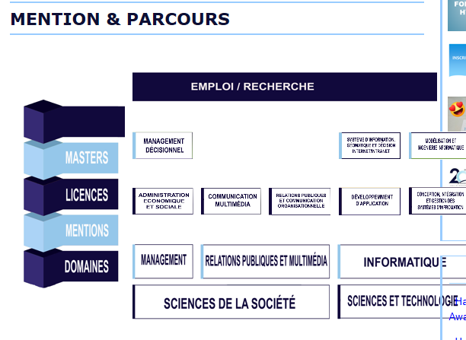

Sciences de la société

Mention management

Parcours Licence :

* Administration Économique et Sociale

Figure 2:Parcours Licence AES

Parcours Master :

* Management Décisionnel

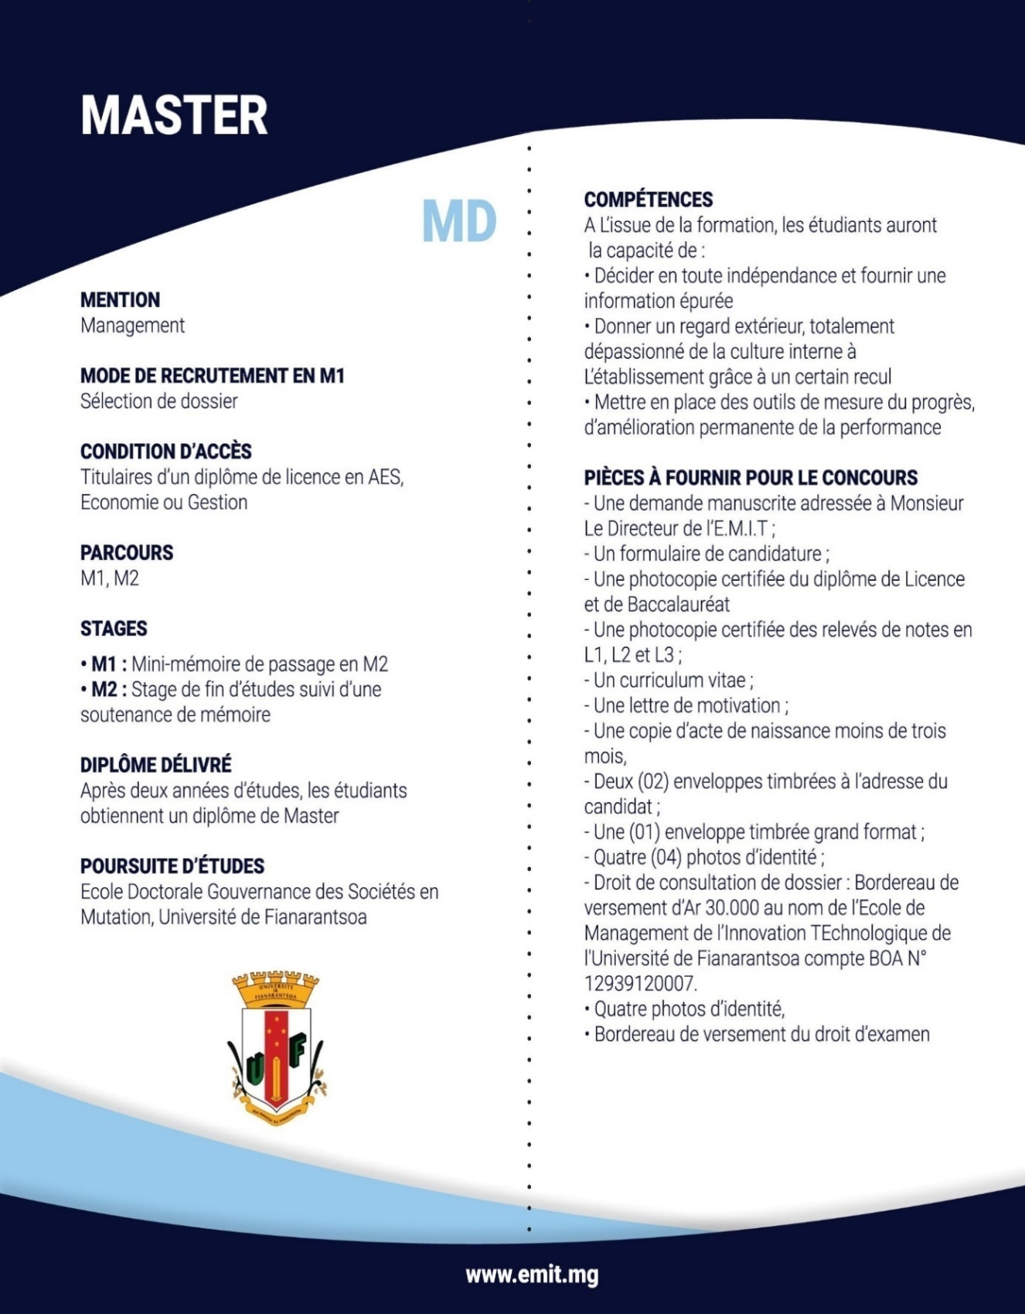

Figure 3:Parcours Master AES

Source EMIT

Relation publique et multimédia

Parcours licence :

* Communication multimédia
* Relations publiques et communication organisationnelle

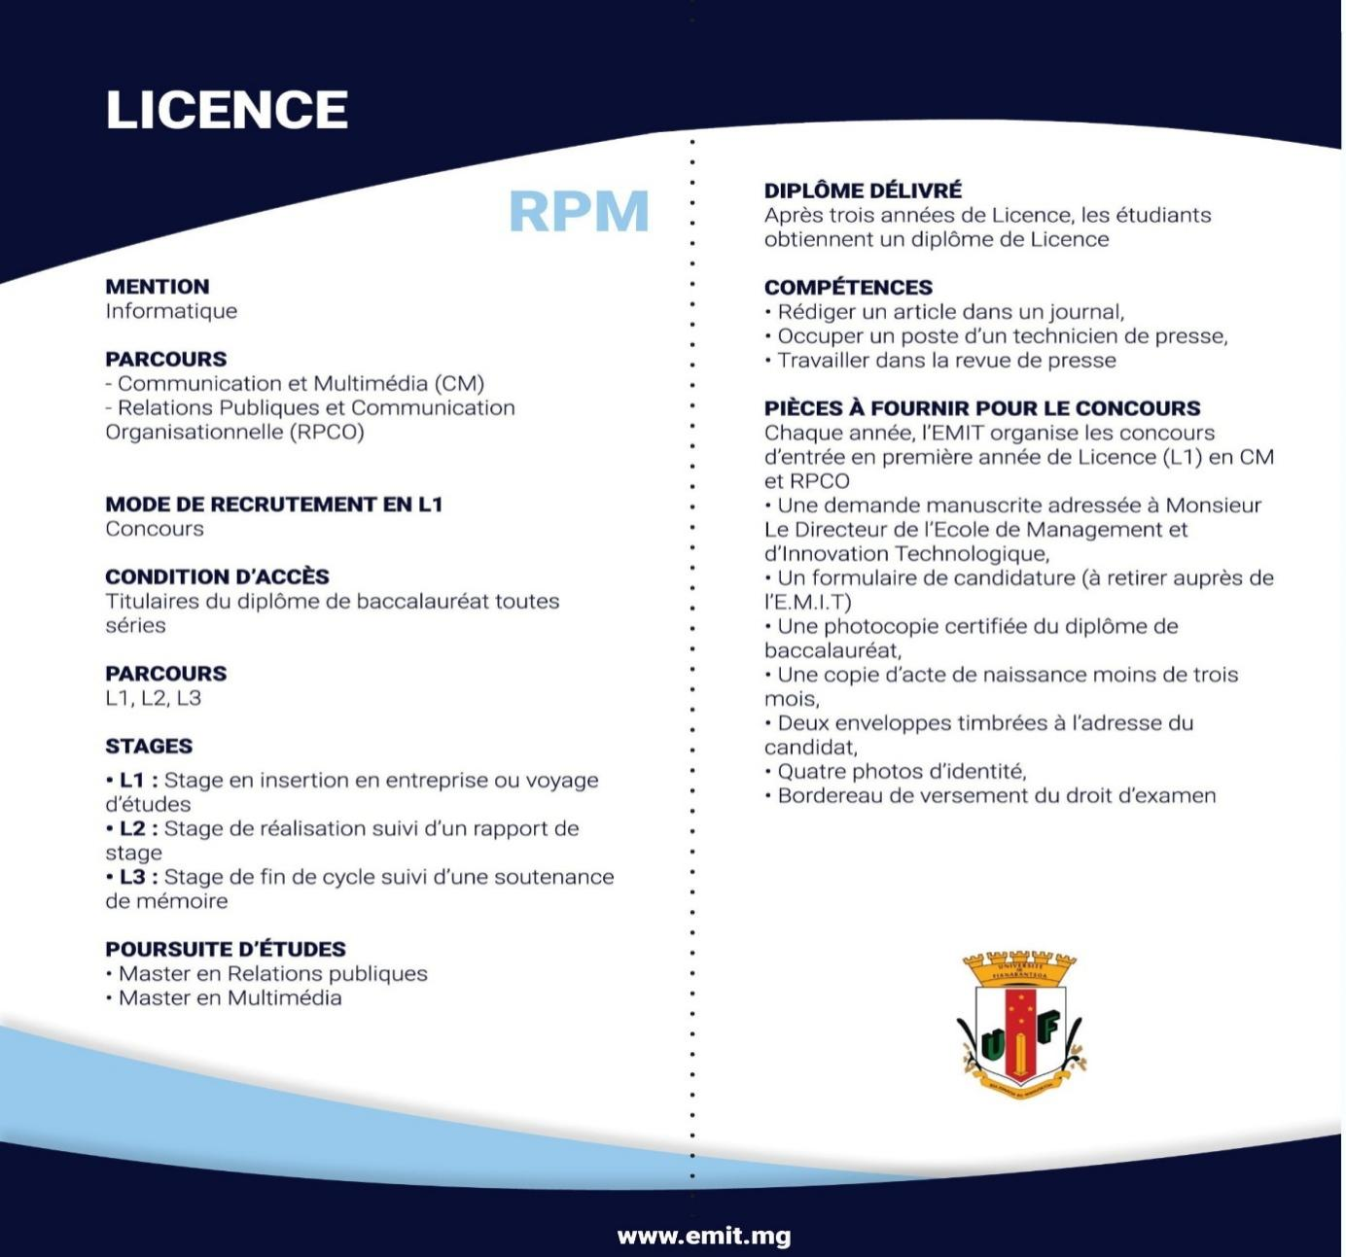

Figure 4:Parcours Licence AES

1. SCIENCES ET TECHNOLOGIES

### Mention Informatique

Parcours Licence :

* Développement d’application
* Conception, intégration et gestion des systèmes d’information

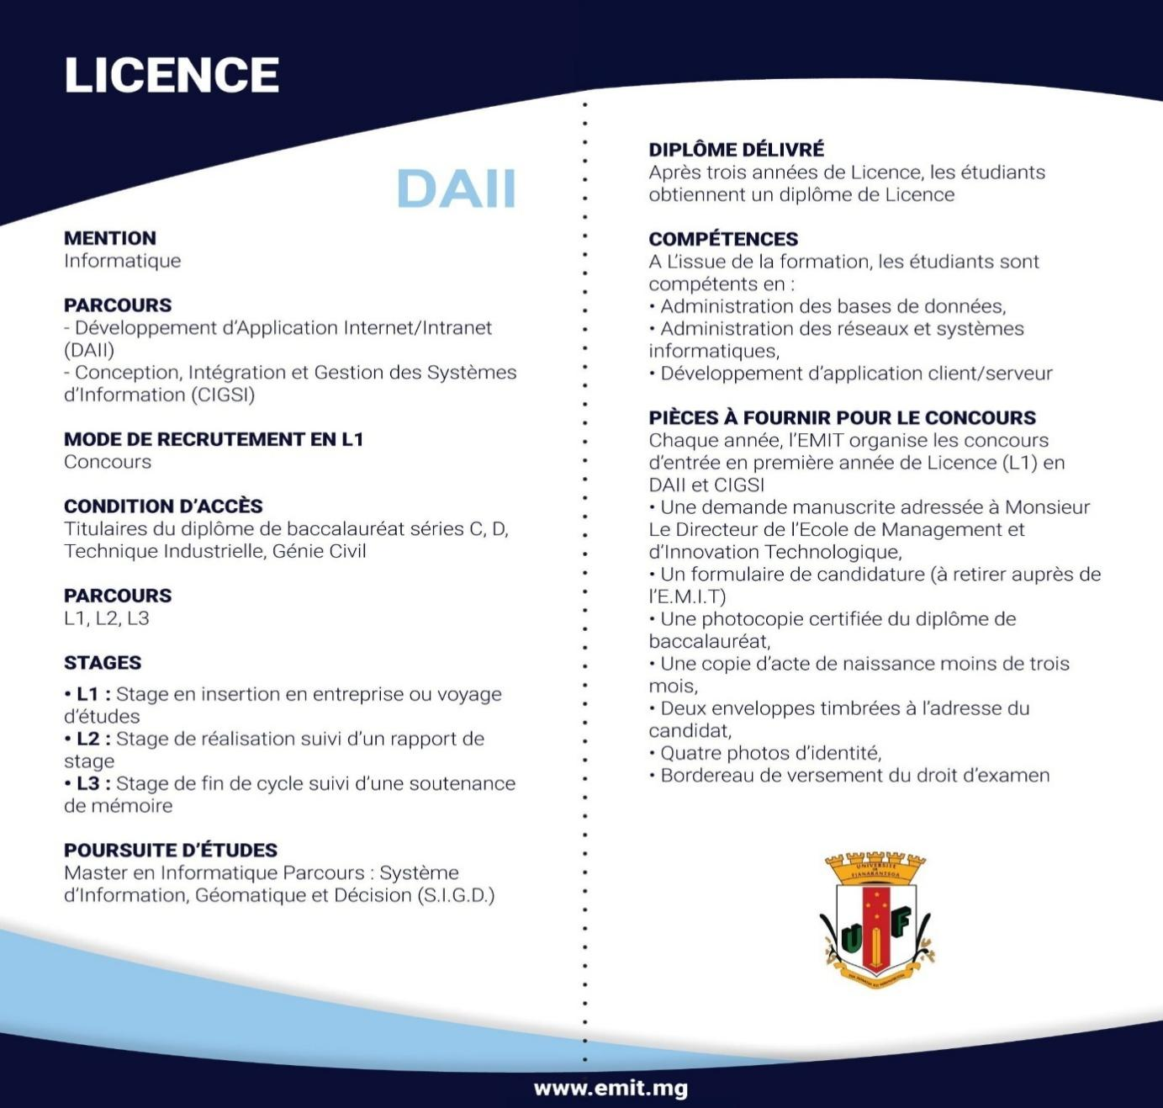

Figure 5:Licence

Parcours master :

* Système d’Information, Géomantique et Décision Internet/Intranet

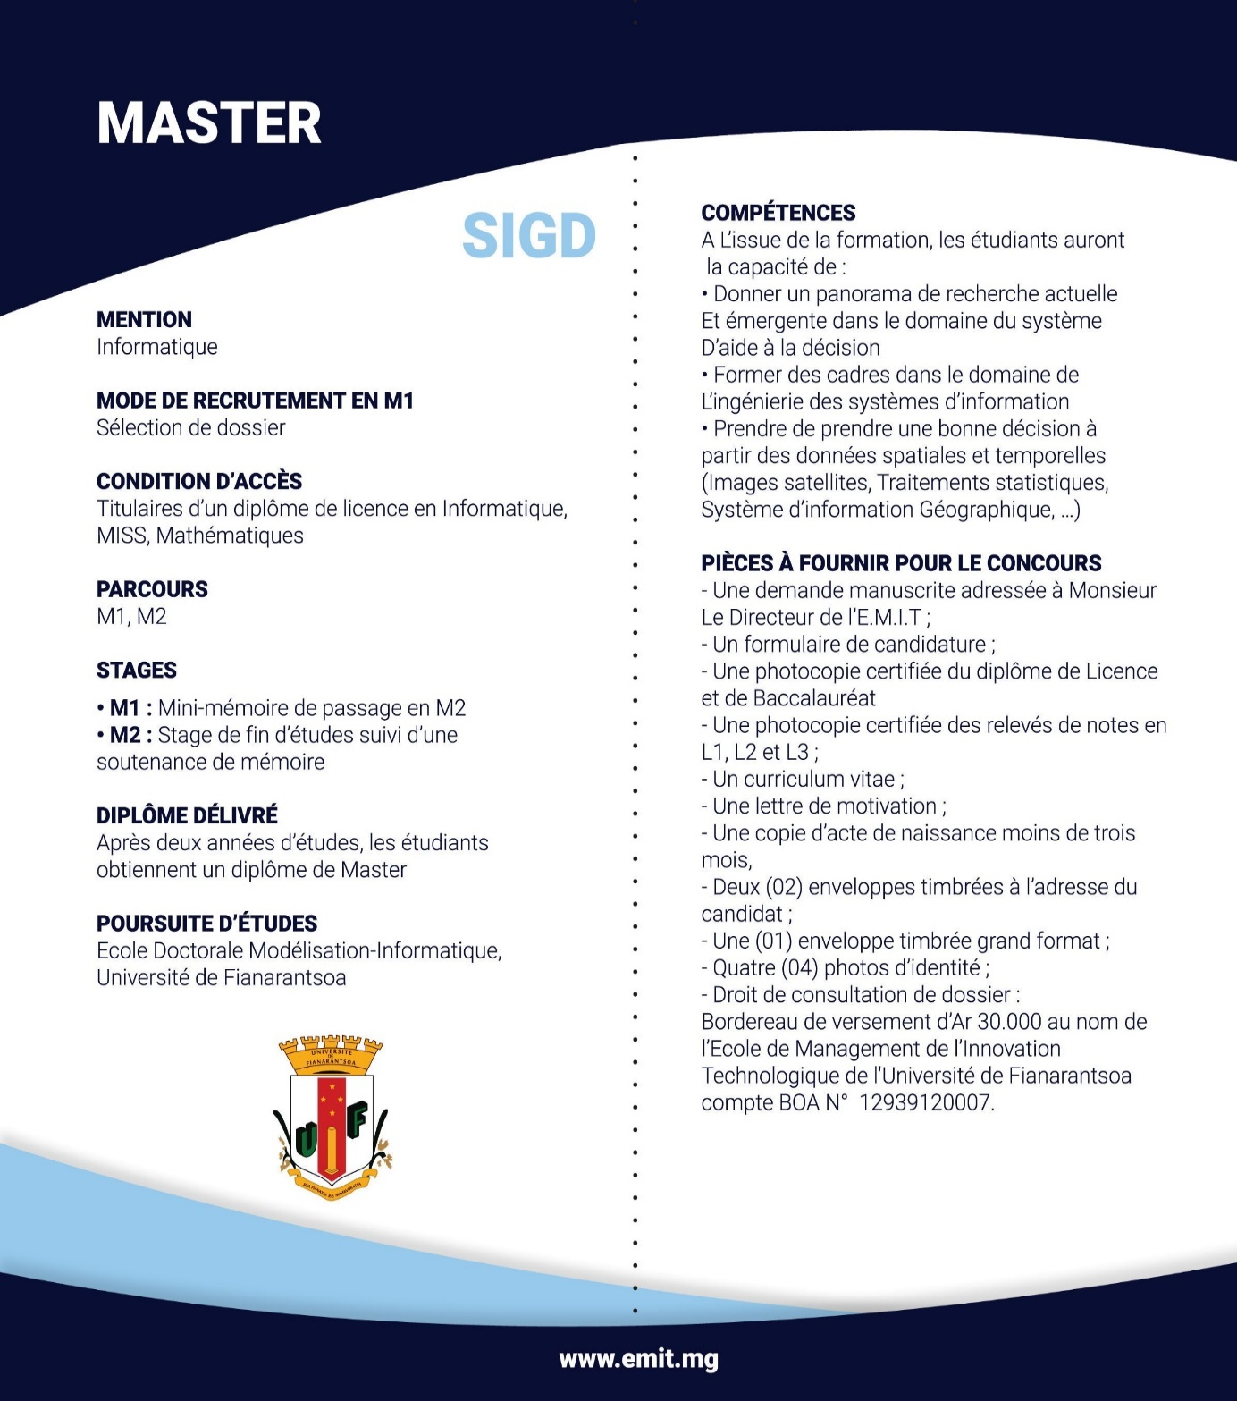

Figure 6:Master SIG

* Modélisation et ingénierie informatique

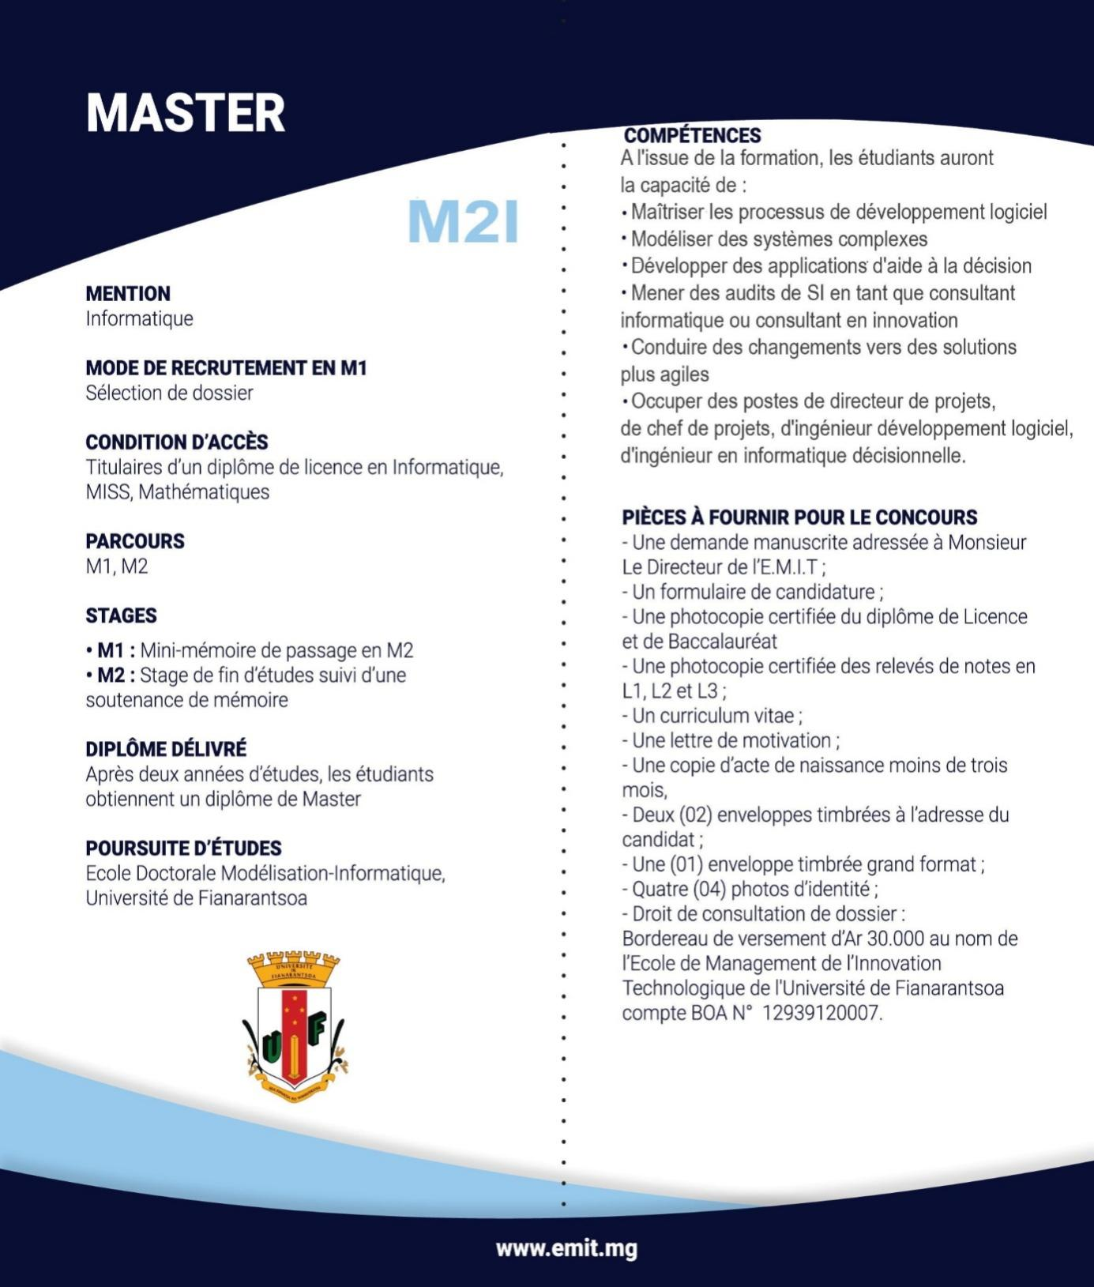\*

Figure 7:Master M2I

* 1. Personnel

L’équipe pédagogique de l’Ecole compte actuellement 56 enseignants malgaches et étrangers qui se répartissent en Professeur titulaire, en Professeur, en Maître de conférences, en Maître assistant et en Professionnels, Consultants et Cadres supérieurs d'entreprise, Spécialistes des thématiques abordées. La formation est très ouverte à une participation des intervenants extérieurs. En raison de l’insuffisance des enseignants permanents, l’école a optée pour une politique d’ouverture envers d’autres établissements. La majorité des liens actuels se concentre sur des institutions de formation et de recherche locales. Actuellement, l’école est en train d’élargir ses relations vis-à-vis des établissements à l’international afin d’accueillir des étudiants étrangers et de permettre à ces jeunes de se perfectionner à l’extérieur.

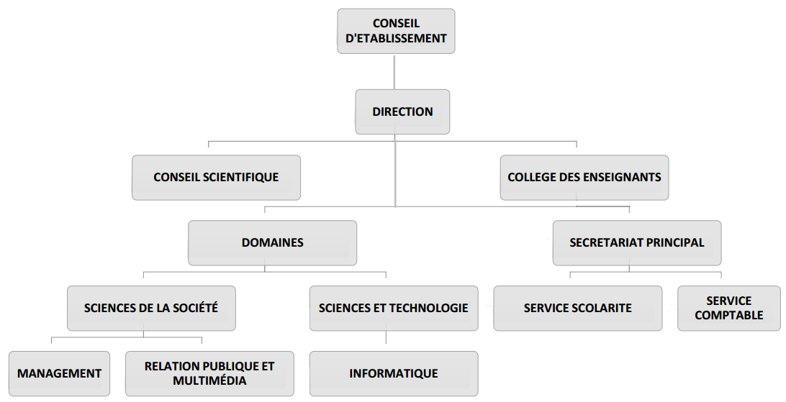

Figure 8:Hiérarchie

* 1. Partenaires

L’objectif de l’école est actuellement de rechercher toutes les formes possibles de coopération, de favoriser le contact avec les différentes académies, d’inciter le monde de l’université et le monde de l’entreprise à se rencontrer, à mieux travailler ensemble et à s’enrichir mutuellement. Ces différentes collaborations permettront de valoriser les résultats des recherches, de profiter du savoir-faire des entreprises. Par ailleurs, ce partenariat permet également aux entreprises de s’impliquer dans les formations afin de permettre aux étudiants une vision plus large et approfondie.

### Laboratoires de recherche

http://www.emit.mg/assets/img/partenaire/limad.png[http://www.emit.mg/assets/img/partenaire/ird.png](https://www.ird.fr/)[](http://www.cirad.fr/)[](http://www.espace-dev.fr/)http://www.emit.mg/assets/img/partenaire/cnre.png[](http://www.univ-antananarivo.mg/Laboratoire-des-Radio-Isotopes)[](https://limos.isima.fr/)

Figure 9:Laboratoires de recherche

### Ecoles et Universités

http://www.emit.mg/assets/img/partenaire/gouvsomu.png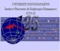[](http://www.uca.fr/)[](http://www.esmia-mada.com/)http://www.emit.mg/assets/img/partenaire/isstm.pnghttp://www.emit.mg/assets/img/partenaire/lma.png

Figure 10:Ecoles et Université

### Entreprises

[http://www.emit.mg/assets/img/partenaire/etech.png](https://www.etechconsulting-mg.com/)[](http://nelly-studio.ru/)[](http://www.manao.eu/)[](http://www.itdcmada.mg/)[](http://www.telma.mg/)[](https://www.orange.be/fr)[](http://www.agro-oi.com/)[http://www.emit.mg/assets/img/partenaire/star.png](http://www.star.fr/)[](https://www.alliancefr.org/)[](http://bfvsg.mg/)[http://www.emit.mg/assets/img/partenaire/bni.png](http://international.scholarvox.com/)[](https://www.premiya.mg/)[](http://www.ymagoo.com/)[](http://www.jirama.mg/)[](http://www.nyhavana.mg/)[](http://les-professionnels-de-madagascar.com/)[](http://www.aro.mg/)[](http://www.boa.mg/)[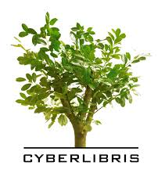](http://international.scholarvox.com/)

Figure 11:Entreprises

### Organismes publics

[](http://www.banque-centrale.mg/)[](http://www.meteomadagascar.mg/)[](https://www.instat.mg/)[http://www.emit.mg/assets/img/partenaire/ftm.gif](http://www.ftm.mg/)[](http://www.mefb.gov.mg/)[](http://www.education.gov.mg/)http://www.emit.mg/assets/img/partenaire/bng.png[](http://www.mtpm.gov.mg/)[](http://www.paositramalagasy.mg/)

Figure 12:Organisme publics

* 1. Vie étudiante

La vie associative des étudiants compose fondamentalement le projet pédagogique de l’école. Elle développe de véritables qualités humaines, organisationnelles et solidaires, en permettant ainsi aux étudiants :

* L’acquisition de l’expérience,
* La mise en pratique des théories enseignées en cours,
* L’amélioration de leurs habilités,
* L’élargissement de leur réseau de contact personnel,

L’intégration dans la vie professionnelle

* 1. Membres de bureau

Ce bureau est en charge de l’organisation de la relation de l’association avec l’administration de l’Ecole.

Il est aussi en charge de l’amélioration de la vie étudiante en organisant des activités qui rehaussent l’esprit d’appartenance des étudiants et traduisent les valeurs de l’Ecole.

Composé des représentants des étudiants, voici la structure formant cette entité.

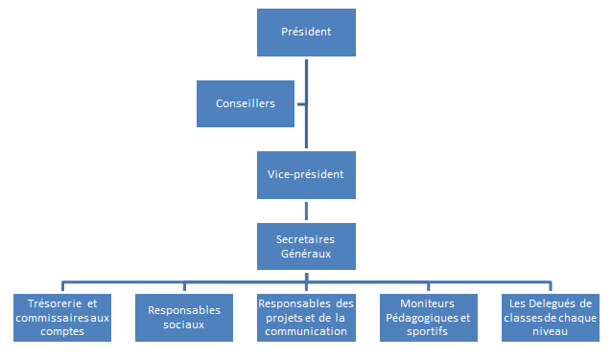

Figure 13:Membres de bureau

* 1. Activités

### Association sportive

« Dans un corps sain, l’esprit sain » dit-on.

Cette association sportive regroupe les passionnés du sport. Aspirants ou pratiquants, ils y développent ensemble l’esprit sportif et combatif tout en tenant compte du sens du travail d’équipe.

En visant l’équilibre entre l’intellectualité et le physique ces étudiants défendent et rendent fière l’Ecole dans des différents tournois internes (inter-niveaux) qu’externes (inter-établissement).

### Club danse

Le club de danse de l’EMIT regroupe les amoureux de la danse de tout genre. Ici, les étudiants développent le sens du respect mutuel et du partage en équipe qui se matérialisent par des apprentissages et des démonstrations. Il performe donc le « temps danse » groupant amusement et développement personnel.

Les étudiants bougent autour de cette passion, au rythme des valeurs soufflées par l’Ecole.

### Club musique

Ce club de musique regroupe les jeunes talents musicaux de l’EMIT. Il prône le sens de respect et de l’écoute mutuel en se communiquant autrement avec les instruments musicaux, harmonisant l’équilibre intellectuelle et culturelle des étudiants. Tout ceci en intégrant les grandes valeurs et idéologies de l’Ecole.

### Club des jeunes entrepreneurs

« Visons haut, entreprenons ensemble, car nous sommes l’avenir ! »

Le CJE vise à développer l’esprit entrepreneurial des étudiants, basé sur le travail d’équipe.

Formation, partage d’expérience et pratique entrepreneuriale composent la vie de ce club. Il développe le sens de leadership, de responsabilité et de créativité de chacun afin de garantir les valeurs de l’Ecole.

### English club

« Let’s learn and perform together! »

L’English Club EMIT regroupe les passionnés de l’anglais. Avec diverses activités d’apprentissage et de pratique, il a pour but de promouvoir le développement de cette langue et la performance de la vie associative des étudiants.

### Jeux de société

« L’échec n’est que le jeu, jouons avec et gagnons ! »

Ici, les étudiants se regroupent pour jouer et développer ensemble leur esprit créatif, compétitif et résolutif tout en s’amusant.

### ENT

L'environnement numérique de travail (ENT) de l'EMIT permet aux enseignants et aux étudiants d'accéder aux services mis à disposition, depuis n'importe quel lieu et à n'importe quel moment. Il suffit de disposer d'un équipement connecté à l'internet.

* 1. Bibliothèque numérique

L’école est également affiliée à une bibliothèque numérique communautaire multilingue schola vox. Ceci étant, les étudiants et les enseignants ont accès en illimité à des trentaines de milliers d’ouvrages et d’articles spécialisés dans plusieurs disciplines.

Par ailleurs, l’université dispose de plusieurs places de lecture, dont des espaces informatiques, salles de travail ainsi qu’un espace de consultation spécifique aux fonds patrimoniaux.

* 1. Formation en ligne

EMIT, cumul des avantages de la formation et de la recherche

* Reconnaissance nationale du diplôme
* Adaptation à l’international de la formation
* Vaste réseau d’université partenaires
* Vaste réseau d’entreprises partenaires
* Des équipes enseignantes réputées pour leurs travaux de recherche et leur expertise dans leur discipline
* Des équipements pédagogiques modernes : espace numérique de travail, visioconférence,

# Présentation du MMRS

Historique

Historique du MMRS

Historique de l’exploitation minière à Madagascar

La composition du sous-sol malgache est liée à son histoire géologique (tectonique, volcanisme, érosion). Madagascar dispose d’énormes richesses, incluant les pierres précieuses et les minerais industriels. Néanmoins, l’absence de bonne visibilité du cadre réglementaire et le manque de connaissances sur les ressources potentielles du pays ont ralenti le développement du secteur minier. La présence de pierres précieuses à Madagascar a été signalée pour la première fois en 1547 par une expédition française dirigée par le capitaine J. FONTENEAU. En 1658, le gouverneur des Indes, Flacourt a découvert à Fort Dauphin le saphir, le topaze, le béryl bleu, le rubis et l’émeraude dans le sud de l’Ile. En parallèle, le gisement de quartz a été localisé durant cette période et la première exportation de cristaux de quartz, eut lieu vers l’Europe via l’Inde. Les 17 et 18ème siècles ont été marqués par l’enclenchement d’un processus au sein du secteur minier qui se traduit par l’organisation des premières campagnes de prospections minières. La moitié du 19ème siècle a été marquée par la relance de la recherche minière motivée par l’espoir de trouver un gisement de charbon dans le Sud Ouest. Cependant, jusqu’à l’annexion de Madagascar à la France, le 06 août 1896, l’exploitation minière reste très réglementée et les sanctions réservées aux contrevenants étaient très sévères. Sous le règne de RANAVALONA II (1868-1883), la loi stipulait en 1881 que la fouille des mines d’or, d’argent, de cuivre, de fer, de plomb, de pierre précieuse, de diamants, de charbon de terre… était interdite tant sur les terres prises à bail que celles qui ne le sont pas. Ceux qui contreviendraient à cette loi seraient condamnés à 20 ans de prisons de fer... ». Sous le règne de RANAVALONA III (1883-1897), une dérogation est donnée en 1886 pour l’exploitation d’une concession d’or pour des raisons économiques, cependant, aucune exploitation n’est réellement connue avant le début de la période coloniale. L’exploitation des pierres gemmes a débuté en 1904. Le premier décret minier a été déclaré en 1906 et à la même période, le potentiel minéralogique de Madagascar a pris son envol en matière de reconnaissance. Suite à ce premier décret, le contrôle du commerce des pierres gemmes fut instauré en 1907. Le graphite, une des premières ressources minières, a été exploité dans le gisement de la région de Moramanga sous l’égide de la colonisation. Le début de l’exploitation de mica, quant à elle, a démarré en 1918 avec 20 tonnes, plaçant ainsi le pays au 4ème rang mondial après l’Inde, les USA et le Canada. 2 À la fin de la Première Guerre mondiale, Madagascar est reconnu comme exportateur - de minerais radioactifs avec des gisements repérés sur l’axe Antsirabe - Itasy. La faiblesse de la teneur radioactive des minerais a cependant conduit à l’arrêt de la production. En 1925, Madagascar se situe au 1er rang mondial des exportateurs de graphite. Les années 1980-1990 ont été marquées par l’augmentation des cours mondiaux des matières premières et leur raréfaction. Mais la politique locale à cette époque n’agit pas en faveur des investisseurs étrangers. Ce n’est qu’après une dizaine d’années que le Gouvernement Malgache a mis en place une politique favorisant la venue des investisseurs étrangers (Code Minier et Loi sur les Grands Investissements Miniers-LGIM). La mise en place de la LGIM, l’augmentation des besoins mondiaux en matières premières, et l’importance grandissante des pays émergents tels que la Chine ont intensifié l’intérêt des investisseurs étrangers aux richesses du sous-sol malgache. Le secteur des exploitations minières industrielles tient une place importante dans l’économie malgache, il représente actuellement 95 % des recettes minières du pays; les 5 % restants sont liés à l’exploitation des pierres précieuses (Source : Banque mondiale, 1998). C’est vers la fin de l’année 2008 que Madagascar a entrepris les démarches pour l’adhésion au processus de promotion de la bonne gouvernance et de la transparence des revenus miniers, à savoir l’Extractive Industries for Transparency Initiative (EITI). En 2009, cinq industries extractives se sont engagées à adhérer au processus dont trois compagnies minières. Il s’agit de Rio Tinto-QMM (ilménite), de Kraoma (chromite), d’Ambatovy

(nickel et cobalt), de Madagascar Oil, et d’ExxonMobil.

# PRESENTATION DU PROJET

Origine du projet

les sociétés sont obligés de se dépalcer dans la capitale pour préparer le dossiers d’exportation de leurs pierres précieuses.En allant là-bas ils peuvent se faire agresser en chemin et leurs produits peuvent etre dérobé.C’est pour cette raison qu’on a crée cette application pour gagner du temp et assurer la sécurité de chaque société .

Problématiques:

les societes perdent du temp en allant à la capitale et leurs sécurités et la sécurité de leurs entreprises n’est pas assurés.Il n’est pas rare que le dossiers des societes ne sont pas encore complet et ils perdent plus de temp en se déplacant.Comment assurer la sécurité du société et eviter les pertes de temps inutiles?

Cahier de charge

Dans de projet de fin d’études,on m’a demandé de concevoir et de réaliser une application web qui permet de gerer les dossiers au seins du MMRS Ampandrianomby.

Definition

Le cahier des charges fonctionnel (CdCF) est un document formalisant un besoin, en détaillant

les fonctionnalités attendues d'un système, d'un produit ou d'un service ainsi que les

contraintes auxquelles il est soumis.

Pour la comprendre , c’est un cahier qui cite et explique tous les fonctionnalités de l’application.

**Conduite de projet**

Nous avons déjà su que notre but c’est d’apporter des solutions adéquate aux problèmes du MMRS. En créant une application de gestion de dossier qui aidera l’administration à gèrer les dossiers des sociétés .

.Pour cela, le directeur du Ministère des Mines et des Ressources Stratégiques, Mr RAKOTONDRAVALY Désiré Alphonse maître d’ouvrage m’a demandé de créer l’application en tant que mètre d’oeuvres.

Objectif de projet

En concevant et en réalisant cette application,nous pouvons:

Faciliter le travail des administrations du MMRS

Eviter les pertes de temps inutiles

Sécurité du société et du produit à exporter

baisse des dépenses sur les frais de déplacement des sociétés

Faciliter le démarche d’exportation des sociétés

l’application à été conçue à la demande de Mr Simon en tant que maitre d’ouvrage et et je suis stagiaire au niveau du MMRS.

Planning de réalisation du stage

le tableau ci-dessous montre le planning de notre stage en MMRS Ampandrianomby

Table 1:le planning du stage en MMRS

|  |  |  |
| --- | --- | --- |
| **Date**  **Etape** | **Date début** | **Date fin** |
| Présentation au Personnel | 19 Juin 2023 | 15 Juillet 2023 |
| Récolte de donnée | 16 juillet 2023 | 25 juillet 2023 |
| Regroupement de données | 26 juillet 2023 | 27 juillet 2023 |
| Conception Base de données | 28 juillet 2023 | 4 Aout 2023 |

1. ANALYSE ET CONCEPTION DU PROJET

# METHODE ET NOTATION UTILISE

La modéllisation des données est une représentation gaphique du flux des données. C’ est une activité technique qui s’inscrit dans plusieurs processus d’ingéniérie.Il a pour objectif de fournir la présentation rapproché de fournir une présentation rapproché du système que l’on veut analyser,concevoir ou fabriquer.

Génie logiciel

Nous allons voir dans cette partie les différents éléments du génie logiciel ainsi que sa

définition et son objectif.

Definition

Le **génie logiciel** (en anglais software engineering) est l'ensemble des

méthodes, des techniques et outils concourant à la production d'un logiciel, au-delà de la seule

activité de programmation.

c’ est un domaine de recherche qui a été défini du 07 au 11 octobre 1968, à

Garmisch-Partenkirchen, sous le parrainage de l’ OTAN

Objectifs

Le Génie logiciel a pour but d’avoir un logiciel de qualité dans un temps déterminé pour éviter d’avoir un logiciel non fiable et qui nl’est pas fini dans le délai prévu.Il crée des solutions numériques pour répondre aux besoins fonctionnelles grace a la maitrise des principes d’ingéniérie et des languages de programmation.

Notion de Qualité pour un logiciel:

la notion de qualité d’un logiciel se base sur quelques critères qui permet de déterminer la qualité du logiciel, ces critères sont:

**Fiabilité : (correction, justesse et conformité) : le logiciel est conforme à ses spécifications, les résultats sont ceux attendus.**

**Robustesse et Sureté :(dysfonctionnements ou ne plante pas) : le logiciel fonctionne raisonnablement en toutes circonstances, rien de catastrophique ne peut survenir, même en dehors des conditions d'utilisation prévues**

**Efficacité : (Le logiciel fait-il bon usage de ses ressources, en terme d‟espace mémoire, et temps d‟exécution),**

logiciels.

Convivialité et Utilisabilité : (Est-il facile et agréable à utiliser),

Documentable : (accompagné d’un manuel utilisateur, ou d‟un tutoriel).

Ergonomique : L’architecture du logiciel doit particulièrement être adaptée aux conditions de travail de l’utilisateur

Sécurité : c’est la sûreté (assurance) et la garantie offerte par un logiciel, ou l’absence du danger lors de l’exploitation du logiciel.

Adéquation et validité : c’est la conformité au maquettage du logiciel et au but qu’on se propose.

Intégrité : C’est l’aptitude d’un logiciel à protéger son code et ses données contre des accès non autorisés.

NOTION DE CYCLE DE VIE

Le cycle de vie d'un produit prend en compte toutes les activités qui entrent en jeu dans la fabrication, l'utilisation, le transport et l'élimination de ce produit. Le cycle de vie est généralement illustré comme une série d'étapes, depuis la production (extraction et récolte des matières premières) jusqu'à l’évacuation finale (élimination ou valorisation), en passant par la fabrication, l'emballage, le transport, la consommation par les ménages et les industries et le recyclage ou élimination.

CHOIX DU MODELE EN V

Premièrement,comparons les cycles de vie existant par ces avantanges et inconvenients :

Table 2:comparaison des cycles de vies

|  |  |  |
| --- | --- | --- |
| Modèle | Avantages | Inconvénients |
| CASCADE | Facile à comprendre et à utiliser  -Adapté pour une équipe  inexpérimentée  -Les limites de chaque étape sont  visibles  -Facilite un management du projet  -La définition des besoins est non-  évolutive  -La qualité prime sur le coût | - Tous les besoins doivent être bien  spécifiés au départ  -Donne une fausse impression de  l’avancée des travaux  - Pas d’interaction entre les phases de  développement  - L’intégration n’a lieu qu’à la fin du  cycle  -Le client peut se retrouver non satisfait  -Pas de retour en arrière d’une phase à  l’autre |
| SPIRALE | - Sans coût élevé, donne des  indications sur les risques majeurs  -Les fonctions critiques à haut risque  sont développées en premier lieu  -La conception ne doit pas forcément  être terminée  -Les utilisateurs finaux sont  intimement associés à toutes les  étapes du développement | - Le temps consacré à l’évaluation des  risques est trop élevé pour des petits  projets  -Le temps mis à planifier, évaluer les  risques, fixer les objectifs, les  prototypes peut être excessif  -Ce modèle est complexe  -Une experise en évaluation des risques  est nécessaire  - La spirale peut être infinie |
| V | -Facile à utiliser  - Les tests sont effectués à chaque  étape  -Le contrôle se fait progressivement à  chaque étape  -Les phases de validation sont prises  en main très tôt dans le processus de  développement  -Il est le modèle de cycle de vie le  plus utilisé dans notre époque | Une mauvaise prise en compte des  évènements concurrents  - Le processus n’est pas itératif  -Une mauvaise prise en compte des  changements de la spécification des  besoins  -Ne contient pas les activités d’analyses  de risques |
|  |  |  |

On peut voir avec le tableau ci-dessus que le modèle en V a été choisi car le controle se fait progressivement à chaque étape et il est facile à utiliser,on verra il y a un erreur a chaque étape.

Définition

Le **cycle en V (**« ***V model*** » ou « ***Vee model*** » en anglais**)** est un modèle d'organisation des activités de développement d'un produit qui se caractérise par un flux d'activité descendant qui détaille le produit jusqu'à sa réalisation, et un flux ascendant, qui assemble le produit en vérifiant sa qualité. Ce modèle est issu du [modèle en cascade](https://fr.wikipedia.org/wiki/Mod%C3%A8le_en_cascade" \o "Modèle en cascade) dont il reprend l'approche séquentielle et linéaire de phases.

Il l'enrichit cependant d'activités d'intégration de système à partir de composants plus élémentaires, et il met en regard chaque phase de production successive avec sa phase de validation correspondante, lui conférant ainsi la forme d'un V[1](https://fr.wikipedia.org/wiki/Cycle_en_V" \l "cite_note-:0-1).

Issu de l'[ingénierie système](https://fr.wikipedia.org/wiki/Ing%C3%A9nierie_syst%C3%A8me" \o "Ingénierie système), le cycle en V est souvent considéré comme un cycle de projet, alors qu'ingénierie système et [gestion de projet](https://fr.wikipedia.org/wiki/Gestion_de_projet" \o "Gestion de projet) sont complémentaires. L'ingénierie système va se focaliser sur le développement du produit, alors que la gestion de projet va se concentrer sur l'atteinte des bénéfices attendus par le client ou l'utilisateur[2](https://fr.wikipedia.org/wiki/Cycle_en_V" \l "cite_note-2). Le cycle en V n'est donc pas un cycle de projet.[wikipédia]

Figure 14:Figure montrant le cycle de vie en V

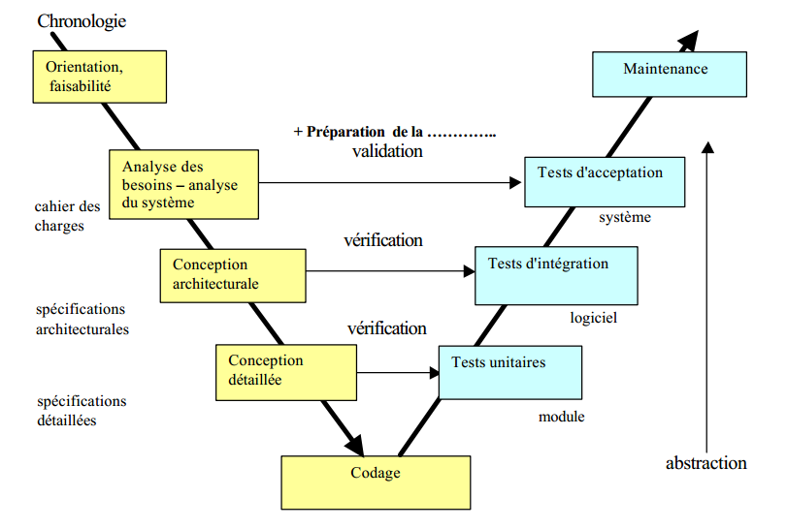

Description plus détaillé du modèle en V

Il repose sur une idée simple car chaque phase de développement logiciel doit se conclure par une phase de tests unitaires.

Orientation de faisabilité

Notre application est faisable car plusieurs matériels comme l’ordinateurs sont a notre disposition,

Analyse des besoins

Nous avons fait notre enquete au sein du MMRS et nous avons pu savoir leurs besoins en collectant les informations nécéssaires au sein de cette entreprise.

Conception architectural

il permet de découvrir l’architecture logiciel et l’architecture matérielle de notre projet pour faciliter l’implémentation et l’intégration de notre logiciel.

Conception détaillé

Nous découvrirons les différents méthodes et notation utiliserpour faciliter la compréhension d’utilisation dans ce conception qui permet au client et au développeur de trouver un arrangement sur la nature du produit à réaliser et en particulier sur l'interface et les fonctionnalités.

codage

Chaque module sera codé avec un langage de programmation que l’on souhaite effectue par la maîtrise d'œuvre (MOE) enfin d’assurée exclusivement le développement de ce logiciel.

Test Unitaire

ll se constitue généralement une équipe transversale au projet, pour chaque module est ensuite codé testé indépendamment des autres.

Test d’intégration

il consiste une fois que les développeurs ont chacun validé leurs développements ou leurs correctifs , à regrouper leurs modifications ensemble ,dans le cadre de livraison.

Il s'agit d'établir une nouvelle version, basée soit sur une version de maintenance, soit sur une version de développement. L'intégration fait appel en général à un système de [contrôle](https://www.techno-science.net/definition/2787.html) de versions, et éventuellement à des programmes d'installation.

L'intégration a pour but de valider le fait que toutes les parties développées indépendamment fonctionnent bien ensemble.

Test d’acceptation

L'acceptation de l'utilisateur est effectuée lorsque les autres tests, tels que les tests fonctionnels, solution, performance et robustesse, ont déjà été réalisés. Elle représente la dernière étape du processus de test avant qu'un produit ne soit mis en production.

Les tests d'acceptation des utilisateurs permettent de démontrer que les fonctions requises d'un objet de test fonctionnent de manière adaptée à l'utilisation du monde réel. Par conséquent, les tests d'acceptation des utilisateurs concernent à la fois les performances du logiciel et le comportement humain.

Il est essentiel que les fonctionnalités du logiciel de test et l'intuition de l'utilisateur final soient en harmonie. En pratique, les testeurs observent et documentent ce qui se passe lorsqu'ils essaient d'exécuter des tâches telles que placer un article dans un panier ou se connecter à un compte client.

Maintenance

Lorsque le produit a été accepté, il passe en phase de maintenance jusqu'à son retrait.C'est pendant cette phase que tous les efforts de documentation faits pendant le développement seront particulièrement appréciés de même que la transparence de l'architecture et du code.

Justification de choix

le modèle en v à été choisi grace a sa facilité d’utilisation et a son test a chaque étape qui permet de voir et corriger un erreur si il y en a chaque étape. le logiciel sera de qualité car elle correspondra au besoin des utilisateurs.

Présentation de l’UML

Pour modéliser le projet,l’UML (Unified Modeling Language ou Langage de [modélisation](https://www.futura-sciences.com/sciences/definitions/matiere-modelisation-11321/) unifiée en français) à été choisi .c’est un [langage](https://www.futura-sciences.com/tech/questions-reponses/internet-meilleurs-langages-developpement-moment-10578/" \o "Les meilleurs langages de développement du moment) graphique de modélisation informatique. Ce langage est désormais la référence en modélisation objet, ou programmation orientée objet. Cette dernière consiste à modéliser des éléments du monde réel (immeuble, ingrédients, personne, logos, organes du corps...) ou virtuel (temps, prix, compétence...) en un ensemble d'entités informatiques appelées « objet ».

Objectif de l’UML

Son objectif c’est de fournir aux concepteurs du systèmes,ingénieurs logiciels et développeurs de logiciels des outils pour l’analyse,la conception et la mise en oeuvre des systèmes logiciels ,ainsi que pour la modélisation de processus métier et d’autres processus similaires.

Les points forts de l’UML

 c’ est langage formel et normalise  
• Gain de précision  
• Gage de stabilité  
• Encourage l’utilisation d’outils .

C’ est un support de communication performant  
• Il cadre l’analyse  
• Il facilite la compréhension de représentation abstraites complexes  
• Son caractère polyvalent et sa souplesse en font un langage universel .

Les points faibles de l’UML

La mise en pratique de ce language de modélisation nécessite un apprentissage et passe par une période d’adaptation. La nécessité de s’accorder sur des modes d’expression communs est vitale en informatique. il n’est pas à l’origine des concepts objets, mais en constitue une étape majeure en unifiant les différentes approches et en donne une définition plus formelle.

- Les processus (non couvert par UML) sont une autre clé de la réussite d’un projet.Tandis que l’intégration d’UML dans un processus n’est pas triviale et améliorer un processus, est une tâche complexe et longue. Les auteurs du language sont tout à fait conscients de l’importance du processus, mais l’acceptabilité industrielle de la modélisation objet passe d’abord par la performant et standard.

Les grandes lignes essentielles à l’UML

Ce language a pour objectif d’eclaircir et de simplifier la

conception et la représentation d'un système donné et de son fonctionnement.

Particulièrement, c’ est un langage de choix, la schématisation simple compréhensible par l’homme et la machine de ses étapes essentielles.

il comprend deux types de vues :

- Les vues statiques ;

- Les vues dynamiques.

Le terme vue statique s’applique à ces aspects d'un [modèle](https://dico.developpez.com/html/975-Conception-modele.php) donné ayant un rapport avec les types de choses qui existent dans le modèle, leur structure interne et les [relation](https://dico.developpez.com/html/2742-Conception-relation.php)s qui existent parmi ces choses.

il comprend les diagrammes suivants :

- Diagramme de classe ;

- Diagramme de cas d'utilisation ;

- Diagramme de composant ;

- Diagramme de déploiement.

Les vues dynamiques montrent le fonctionnement du système qui comprend les

diagrammes suivants [Laurent A., 2010] :

- Diagramme de séquence ;

- Diagramme d'état transition ;

- Diagramme d’activité.

Tous les diagrammes que nous avons cités seulement peuvent être utiliser dans notre

conception car ils offrent la meilleure raison pour répondre le besoin de l’utilisateur dans ce

nouveau système.

Parlons des diagrammes que nous avons utilisés dans la conception de notre application

Diagramme de cas d’utilisation

Les **diagrammes de cas d'utilisation** (**DCU**) sont des [diagrammes UML](https://fr.wikipedia.org/wiki/Unified_Modeling_Language" \l "Les_diagrammes" \o "Unified Modeling Language) utilisés pour une représentation du comportement fonctionnel d'un système [logiciel](https://fr.wikipedia.org/wiki/Logiciel" \o "Logiciel). Ils sont utiles pour des présentations auprès de la direction ou des acteurs d'un projet, mais pour le développement, les [cas d'utilisation](https://fr.wikipedia.org/wiki/Cas_d'utilisation" \o "Cas d'utilisation) sont plus appropriés. En effet, un cas d'utilisation (*use cases*) représente une unité discrète d'interaction entre un utilisateur (humain ou machine) et un système. Ainsi, dans un **diagramme de cas d'utilisation**, les utilisateurs sont appelés acteurs (actors), et ils apparaissent dans les cas d'utilisation.

Cas d’utilisation

Ils permettent de décrire l'interaction entre l'acteur et le système. L'idée forte est de dire que l'utilisateur d'un système logiciel a un objectif quand il utilise le système ! Le cas d'utilisation est une description des interactions qui vont permettre à l'acteur d'atteindre son objectif en utilisant le système. Les *use case* (cas d'utilisation) sont représentés par une ellipse sous-titrée par le nom du cas d'utilisation (éventuellement le nom est placé dans l'ellipse). Un acteur et un cas d'utilisation sont mis en relation par une association représentée par une ligne.

Le plus souvent, le diagramme de cas d'utilisation est établi par la [maîtrise d'ouvrage](https://fr.wikipedia.org/wiki/Ma%C3%AEtrise_d'ouvrage" \o "Maîtrise d'ouvrage) (MOA) d'un projet lors de la rédaction du cahier des charges afin de transmettre les besoins des utilisateurs et les fonctionnalités attendues associées à la [maîtrise d'œuvre](https://fr.wikipedia.org/wiki/Ma%C3%AEtrise_d'%C5%93uvre" \o "Maîtrise d'œuvre) (MOE).

Exemplaire d’une représentation de cas d’utilisation

cas d’utilisation

Figure 15:Exemplaire d’une représentation de cas d’utilisation

Acteurs

Ils sont des entités externes qui interagissent avec le système, comme une personne humaine ou un robot. Une même personne (ou robot) peut être plusieurs acteurs pour un système, c'est pourquoi les acteurs doivent surtout être décrits par leur rôle, ce rôle décrit les besoins et les capacités de l'acteur. Un acteur agit sur le système. L'activité du système a pour objectif de satisfaire les besoins de l'acteur. Les acteurs sont représentés par un pictogramme [humanoïde](https://fr.wikipedia.org/wiki/Humano%C3%AFde" \o "Humanoïde) (stick man) sous-titré par le nom de l'acteur.

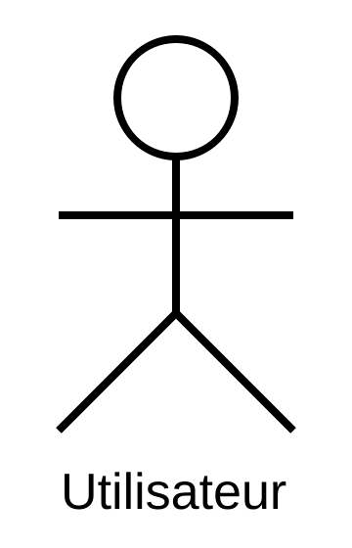

Figure 16:Schéma d’un utilisateur

Représentation d’un acteur Par Spider — Travail personnel, based on Stkl&#039;s German version, CC BY 4.0, <https://commons.wikimedia.org/w/index.php?curid=112696487>

Relation entre cas d’utilisation

Il y a trois types de relations en [UML](https://fr.wikipedia.org/wiki/Unified_modeling_language" \o "Unified modeling language) et sont graphiquement représentées par des types particuliers de ces relations. ils indiquent que le cas d'utilisation source présente les mêmes conditions d'exécution que le cas issu. Une relation simple entre un acteur et une utilisation est un trait simple. ce sont:

Inclusions

Dans ce type d'interaction, le premier cas d'utilisation inclut le second et son issue dépend souvent de la résolution du second. Ce type de description est utile pour extraire un ensemble de sous-comportements communs à plusieurs tâches, comme une macro en programmation. Elle est représentée par une flèche en pointillé et le terme *include*.

Extension

Les extensions (*extend*) représentent des prolongements logiques de certaines tâches sous certaines conditions. Autrement dit un cas d'utilisation A étend un cas d'utilisation B lorsque le cas d'utilisation A peut être appelé au cours de l'exécution du cas d'utilisation B. Elle est représentée par une flèche en pointillée avec le terme *extend*. Ce type de relation peut être utile pour traiter des cas particuliers ou fonctions optionnelles, préciser les objectifs, ou encore pour tenir compte de nouvelles exigences au cours de la maintenance du système et de son évolution.

Généralisation

La troisième relation est la relation de généralisation ou spécialisation. Le cas d'utilisation A est une généralisation de B, si B est un cas particulier de A c'est-à-dire lorsque A peut être substitué par B pour un cas précis. Ces relations sont des traits pleins terminés par une flèche en triangle.

Formalisme d’un diagramme d’utilisation

Le diagramme de cas d’utilisation illustre les fonctionnalités que doit posséder le

système. De plus, il permet de définir les limites du système, les relations entre le système et

l’environnement (utilisateurs, autres systèmes) [Flake et Mueller, 2002].

Le formalisme d’un diagramme de cas d’utilisation est représenté par le figure ci-dessus

Figure 17:formalisme d’un diagramme de cas d’utilisation

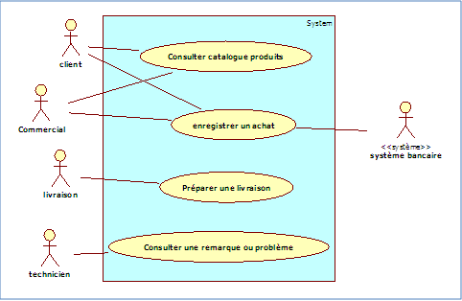

Diagramme de séquence

Les **diagrammes de séquences** sont la représentation graphique des [interactions](https://fr.wikipedia.org/wiki/Unified_Modeling_Language" \o "Unified Modeling Language) entre les [acteurs](https://fr.wikipedia.org/wiki/Acteur_(UML)" \o "Acteur (UML)) et le système selon un ordre chronologique dans la formulation [Unified Modeling Language](https://fr.wikipedia.org/wiki/Unified_Modeling_Language" \o "Unified Modeling Language).[wikipédia]

Ligne de Vie

La ligne de vie représente un participant à une interaction objet ou acteur.

Message

Un message est un élément de diagramme Unified Modeling Language (UML) qui définit un type particulier de communication entre les instances au cours d'une interaction. Un message fait circuler des informations d'une instance, représentée par une ligne de vie, à une autre instance au cours d'une interaction.[IBM]

****Message de création:**** Un message de création représente la création d'une instance au cours d'une interaction. Il est représenté par le mot clé «create». La ligne de vie cible commence au niveau du message de création.

****Message de suppression:****Un message de suppression représente la suppression d'une instance au cours d'une interaction. Il est représenté par le mot clé «destroy». La ligne de vie cible se termine au niveau du message de suppression. Elle est marquée par un X.

Après avoir commencé un contrôle de crédit, le responsable de la banque peut, par exemple, fermer ou détruire l'application du programme de crédit d'un client.

****Message d'appel synchrone:****Les appels synchrones, qui sont associés à une opération, comportent un message d'envoi et un message de réception. Un message est envoyé de la ligne de vie source vers la message cible. La ligne de vie source est bloquée jusqu'à ce qu'elle reçoive une réponse de la ligne de vie cible.

****Message d'appel asynchrone:****Les appels asynchrones, qui sont associés à une opération, ne comportent en général qu'un message d'envoi mais ils peuvent aussi comporter un message de réponse. Contrairement à la situation avec un message synchrone, la ligne de vie source n'est pas bloquée et peut donc recevoir et envoyer d'autres messages. Vous pouvez aussi déplacer individuellement les points d'envoi et de réception afin de retarder le délai entre des événements d'envoi et des événements de réception. Vous pouvez opter pour cette solution si une réponse ne dépend pas du temps ou d'un ordre particulier.

****Message de signal asynchrone:****Messages de signaux asynchrones associés à un signal. La différence entre un signal et un message repose au niveau des opérations, aucune opération n'étant associée à un signal. Un signal peut représenter une interruption ou un cas d'erreur. Pour définir un signal, vous devez créer un appel asynchrone et en modifier le type dans la vue des propriétés de messages.

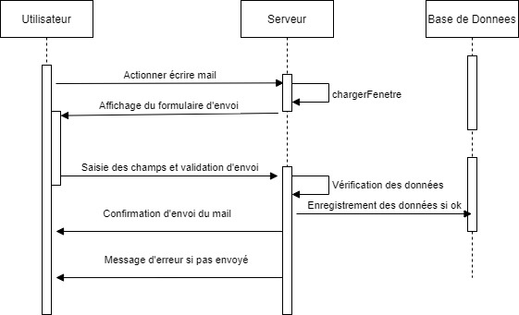

Figure 18:SChéma du diagramme de séquence

Diagramme de classe

En UML,les *diagrammes de classes* appartiennent à l'un des six types de diagramme structurel.Les diagrammes de classes sont fondamentaux pour le processus de modélisation des objets et modélisent la structure statique d'un système. Suivant la complexité d'un système, vous pouvez utiliser un seul diagramme de classes pour modéliser un système complet ou bien vous pouvez utiliser différents diagrammes de classes pour modéliser les composants d'un système.

Il exprime la structure statique du système en termes de classes et de

relations entre ces classes. L’intérêt du diagramme de classe est de modéliser les entités du

système d’information. Il permet de représenter l’ensemble des informations finalisées qui

sont gérées par le domaine. Ces informations sont structurées, c’est-à-dire qu’elles sont

regroupées dans des classes. Le diagramme met en évidence d’éventuelles relations entre ces

classes.

Le diagramme de classes comporte 6 concepts :

- Classe ;

- Relation ;

- Attribut ;

- Généralisation.

- Identifiant ;

-Opération ;

Regardons les types de visibilité dans le tableau ci-dessous:

Tableau montrans la visibilité:

|  |  |
| --- | --- |
| Modificateurs | Visibilité |
| Privé(-) | Seuls les membres de la classe uniquement |
| Package(~) | Accessibles par toutes les classes de même package |
| Public(+) | Accessibles par toutes les classes |
| Protégé(#) | A l’intérieur de la classe et dans la sous classe |

il y a différents types de relation que nous pouvons utiliser pour exprimer les interactions dans les diagrammes de classes.

Le tableau nous les montre.

Les différents types de relations dans les diagrammes de classes

Table 3:les différents types de relations dans les diagrammes de classes

|  |  |
| --- | --- |
| Type de relation | Représentation graphique |
| Association : Elles représentent un lien  durable ou  ponctuel entre deux objets, une appartenance,  ou une  collaboration. L’association permet à A  d’atteindre B. | BfffffffBZZZZZmplémentation : Une classe peut  implémenter une  interface. Les interfaces se différencient des  autres  classes par le stéréotype <<interface>>.  Role B  Role A  Amplémentation : Une classe peut  implémenter une  interface. Les interfaces se différencient des  autres  classes par le stéréotype <<interface>>. |
| Généralisation et héritage : B est la classe de  base et A  est la classe dérivée. La classe A peut  posséder toutes  les caractéristiques de sa classe parent B | B  A |
| Dépendance : C’est une relation  unidirectionnelle. La  modification de B peut entraîner la  modification de A. | B  A |
| Agrégation : Lorsqu’un objet en contient  d’autres, on  parle d’agrégation. A est inclus dans B. | B  AA |
| Composition (agrégation composite) : Quand  le  composite (B) est détruit, le composant (A)  l’est aussi | B  A |
| Implémentation : Une classe peut  implémenter une  interface. Les interfaces se différencient des  autres  classes par le stéréotype <<interface>>. | B  A |

Diagramme D’activité

Dans le langage UML, un diagramme d'activité fournit une vue du comportement d'un système en décrivant la séquence d'actions d'un processus. Les diagrammes d'activité sont similaires aux organigrammes de traitement de l'information, car ils montrent les flux entre les actions dans une activité. Les diagrammes d'activité peuvent, cependant, aussi montrer les flux parallèles simultanés et les flux de remplacement.

Dans les diagrammes d'activité, vous utilisez des noeuds d'activité et des bords d'activité pour modéliser le flux de commande et de données entre les actions.[IBM]

Les diagrammes d'activité sont utiles dans les phases suivantes d'un projet :

* Avant de démarrer un projet, vous pouvez créer des diagrammes d'activité pour modéliser les principaux flux de travaux.
* Pendant la phase d'exigences, vous pouvez créer des diagrammes d'activité pour illustrer le flux d'événements décrit dans les cas d'utilisation.
* Pendant les phases d'analyse et de conception, vous pouvez utiliser des diagrammes d'activité pour faciliter la définition du comportement des opérations.

Comme le montre la figure suivante, un diagramme d'activité appartient à une activité dans le modèle. Lorsque vous créez un diagramme d'activité, il s'affiche dans la vue Explorateur de projets, dans le dossier Diagrammes, ainsi que dans le dossier Modèles en tant qu'élément enfant de l'activité propriétaire. Le cadre d'activité correspondant s'affiche dans l'éditeur de diagrammes.

Le nom de l'activité, Activity1, s'affiche dans l'en-tête du cadre et les noeuds et bords décrivant l'activité s'affichent dans le corps du cadre. Après avoir créé le diagramme d'activité, vous ne pouvez pas le déplacer dans la vue Explorateur de projets.

Les rubriques suivantes décrivent les éléments de modèle dans les diagrammes d'activité :

* [Activités](https://www.ibm.com/docs/fr/SS5JSH_9.5.0/com.ibm.xtools.modeler.doc/topics/cacts.html)  
  Dans la modélisation UML, les activités sont des éléments de conteneur qui décrivent le niveau de comportement plus haut dans un diagramme d'activité. Les activités contiennent différents noeuds d'activité et bords d'activité qui représentent la séquence de tâches dans un flux de travaux débouchant sur un comportement.
* [Actions](https://www.ibm.com/docs/fr/SS5JSH_9.5.0/com.ibm.xtools.modeler.doc/topics/cactions.html)  
  Dans la modélisation UML, une action représente une unité de fonctionnalité distincte dans une activité.
* [Noeuds de commande](https://www.ibm.com/docs/fr/SS5JSH_9.5.0/com.ibm.xtools.modeler.doc/topics/cctrlnodes.html)  
  Dans les diagrammes d'activité, un noeud de commande est un noeud d'activité abstrait qui coordonne le flux de commande dans une activité.
* [Noeuds d'objet](https://www.ibm.com/docs/fr/SS5JSH_9.5.0/com.ibm.xtools.modeler.doc/topics/cobjnodes.html)  
  Dans les diagrammes d'activité, un noeud d'objet est un noeud d'activité abstrait qui permet de définir le flux d'objet dans une activité. Un noeud d'objet indique qu'une instance d'un discriminant peut être disponible à un point particulier de l'activité.

Noeud d’action

Noeud d’objet

Noeuds de controle

Figure 19:Représentation graphique des noeuds des activités

* [Bords d'activité](https://www.ibm.com/docs/fr/SS5JSH_9.5.0/com.ibm.xtools.modeler.doc/topics/cactedges.html)  
  Dans un diagramme d'activité, un arc d'activité est une connexion directe entre deux noeuds d'activité. Lorsqu'une action donnée est terminée dans une activité, le bord d'activité continue le flux jusqu'à la prochaine action dans la séquence.

Diagramme de déploiment

Il décrit la disposition physique des ressources matérielles qui composent le système et montre la répartition des composants sur ces matériels. Chaque ressource étant matérialisée par un nœud, le diagramme de déploiement précise comment les composants sont répartis sur les nœuds et quelles sont les connexions entre les composants ou les nœuds. En d’autres termes ce diagramme décrit l’architecture logicielle du système mis en place.

Noeuds

c’est un élément de modèle qui représentent les ressources informatiques d’un système.telles que ordinateur personels,les détecteurs, les périphériques d’impression ou serveur

Formalisme de diagramme de déploiment

.

Noeud2

Noeud1

Noeud

Artifact

Artifact

Artifact

Noeud3

Artifact

Noeud4

Artifact

Figure 20:formalisme de diagramme de déploiment

# ANALYSE DU PROJET

Nous analyserons les besoins des clients dans ce chapitre,afin de concevoir une logiciel de qualité pour l’utilisateur.

Analyse des besoins

Les utilisateurs ont besoins d’un logiciel qui permet de satisfaire leurs besoin fonctionnel qui seront exécutés par les

système et les besoins non fonctionnels qui perfectionnement la quantités logiciel du système

Besoins fonctionnel

il représente les actions que le système doit exécuter pour satisfaire l’utilisateur.

Ces besoins fonctionnels sont:

* ajouter un nouveau Entrée
* ajouter un nouveau Sortie
* Créer un dossier d’exportation
* surveiller les listes des entrées et sorties des sociétés
* valider les entrée ,les sorties,les dossiers
* donner un rendez-vous

Les besoins non fonctionnels

ils ne concernent pas spécifiquement le comportement du système

mais ce sont les contraintes internes et externes du système .

Les principaux besoins non fonctionnels de notre application se résume sur:

**-L’utilisabilité:** les interfaces doivent être simple et claires. Elles ne doivent pas être trop

complexes pour qu’il soit à utiliser.

41**-La sécurité:** pour pouvoir accéder aux interfaces du système chaque utilisateur doit saisir son

login et son mot de passe et l‘application doit respecter la confidentialité des données.

**-La maintenabilité:** le code source du système doit être claire et commenté afin de facilité

afin de facilité la maintenance et la modification .

Etude d’Opportunité

cet Application nous offre:

1. Un gain de temps ,une économie d’argent,sécurité pour les sociétés
2. Un travail rapide pour l’administrateur(rapidité des vérifications,du saisie,...)

Moyens de la mise en oeuvre:

Pour réaliser le projet, des configurations matérielles et logicielles

doit etre compatible avec le système.

Nous allons parler des ressources matérielles et logicielles dont le

moyen nécessaire est un ordinateur utilisé comme poste de travail, qui possède :

- Un logiciel de modélisation ;

- Un logiciel bureautique pour l’élaboration du mémoire ;

- Un environnement de développement ;

- Une connexion internet pour la documentation ;

- Un serveur d’application ;

- Un émulateur pour l’exécution de l’application ;

- Un serveur de la base de données.

Etude de faisabilité:

L’étude de faisabilité permet de mesurer le degré de faisabilité d’un projet selon des paramètres temporels, budgétaires et qualitatifs. Ce document s’assure donc de la pertinence du projet quant à sa rentabilité.

Dans le cas de MMRS, il possède un serveur en ligne pour héberger l’application,mais puisque je travaille en remote, j’ai pas eu le l’avantage d’utiliser le wifi du ministère;J’ai eu 3 mois pour concevoir l’application.l’encadreur est un informaticien alors il a pu nous aider.

Analyse de l’existant

Il est basée sur le dialogue entre l’entreprise et l’interview , les information

sont obtenues à l’aide des interviews avec moi en tant que stagiaire, et le Directeurgénéral du MMRS , nous avons parlé et il a donnée beaucoup de suggestion concernant l’application.

Matériels Exisant

Les matériels informatiques existants dans la direction sont cités dans le tableau

Résultat attendu

l’entreprise n’attend qu’une logiciel qui fonctionne à merveille.Un logiciel qui répond à ces besoins,robuste et sécurisé .

Etude de l’Existant

C’est l’un des applications privé de l’entreprise qui facilite le travail au ministère comme leurs application qui génère un QR Code.

Proposition des solutions

Table 4:solution sur le problématique du projet

|  |  |  |  |
| --- | --- | --- | --- |
|  | Propositions | Avantages | Inconvénients |
| Solution | Créer une application qui permet de gérer les dossiers | travaux rapides,  gain de temp,  économie d’argent | Néssécite une connexion internet |

# CONCEPTION DU PROJET

Il correspond à l'une des premières phases dans le cycle de vie d'une initiative, au cours de laquelle les idées, processus, ressources et résultats attendus sont planifiés.

Présentation de l’outil de conception

Pour conçevoir un système d’information, nous avons utiliser un outil de conception comme Lucidchart.Nous allons vous présenter cet outil de conception.

Lucidchart

C’est un site web qui permet de créer un diagramme en UML.IL possède plusieurs fonctionnalités qui permet de modéliser plusieurs types de diagramme.**c’** est une plateforme de collaboration en ligne, basée sur le cloud, permettant la création de diagrammes et la [visualisation de données](https://fr.wikipedia.org/wiki/Visualisation_de_donn%C3%A9es" \o "Visualisation de données), et autres [schémas conceptuels](https://fr.wikipedia.org/wiki/Sch%C3%A9ma_conceptuel" \o "Schéma conceptuel).

La startup hébergeant Lucidchart a été lancée en décembre 2008, et est basée à [Salt Lake City](https://fr.wikipedia.org/wiki/Salt_Lake_City" \o "Salt Lake City). Cette solution constitue une alternative à [Microsoft Visio](https://fr.wikipedia.org/wiki/Microsoft_Visio" \o "Microsoft Visio), avec lequel Lucidchart est compatible.[wikipédia]

Reposant sur des standards comme [HTML5](https://fr.wikipedia.org/wiki/HTML5" \o "HTML5) et [Javascript](https://fr.wikipedia.org/wiki/Javascript" \o "Javascript), l'intérface est accessible via n'importe quel [navigateur Web](https://fr.wikipedia.org/wiki/Navigateur_Web" \o "Navigateur Web). Elle permet l'utilisation du [glisser-déposer](https://fr.wikipedia.org/wiki/Glisser-d%C3%A9poser" \o "Glisser-déposer) sur une zone de travail pour créer des diagrammes et schémas techniques. Il est également possible d'importer des images via le moteur de recherche d'images de [Google](https://fr.wikipedia.org/wiki/Google" \o "Google).

La plateforme fournit des centaines de modèles de diagrammes : [organigrammes](https://fr.wikipedia.org/wiki/Organigramme_(organisation)" \o "Organigramme (organisation)), [logigrammes](https://fr.wikipedia.org/wiki/Organigramme_de_programmation" \o "Organigramme de programmation), [cartes conceptuelles](https://fr.wikipedia.org/wiki/Sch%C3%A9ma_conceptuel" \o "Schéma conceptuel), [cartes mentales](https://fr.wikipedia.org/wiki/Carte_heuristique" \o "Carte heuristique), [diagrammes UML](https://fr.wikipedia.org/wiki/UML_(informatique)" \o "UML (informatique)), [schémas de classification](https://fr.wikipedia.org/wiki/Sch%C3%A9ma_de_classification" \o "Schéma de classification), diagrammes fonctionnels, [diagrammes MCD](https://fr.wikipedia.org/wiki/Mod%C3%A8le_entit%C3%A9-association" \o "Modèle entité-association), [frise chronologique](https://fr.wikipedia.org/wiki/Frise_chronologique" \o "Frise chronologique), [diagrammes de flux](https://fr.wikipedia.org/wiki/Diagramme_de_flux" \o "Diagramme de flux), [arbres de décision](https://fr.wikipedia.org/wiki/Arbre_de_d%C3%A9cision" \o "Arbre de décision), [arbre généalogique](https://fr.wikipedia.org/wiki/Arbre_g%C3%A9n%C3%A9alogique" \o "Arbre généalogique), etc.[wikipédia]

Choix d’outils de Conception

il est fiable et permet de gagner beaucoup de temp.il augmente la productivité de son utilisateur et innove plus rapidement.

exemple:en moyenne, les professionnels qui utilisent Lucidchart pour créer des diagrammes en ligne : Innovent 40 % plus rapidement. Augmentent leur productivité de 38 %. Économisent 2,9 heures par semaine lorsqu'ils collaborent avec d'autres personnes.

Règles de Gestion:

Pour concevoir l’application,il faut commencer par la règle de gestion:

RG1:Une société peut faire plusieurs entrées

RG2:une société peut avoir plusieurs sorties

RG3:une société peut avoir plusieurs dossiers

RG4:Un entrée est relié au moins a un pièce jointes

RG5:Un utilisateur est rattaché a un société

RG6:Un dossier est validé par un utilisateur

RG7:Un utilisateur peut valider plusieurs dossiers

RG8:Un utilisateur appartient a un groupe

RG9:Un groupe est appartenu par plusieurs utilisateurs

RG10:Un dossier contient au moins un pièce jointe

RG11:Une société a au moins un pièce jointes

RG12:Un dossier correspond a un société

RG13:Un pièce jointe est contenu par un dossier

Dictionnaire des données

****il se définit comme un référentiel de métadonnées**** qui renseigne sur le contexte d’une base de données et qui fournit les informations nécessaires pour pouvoir l’interpréter. Cette documentation facilite la ****gestion des bases de données**** et permet aux administrateurs et utilisateurs de comprendre facilement la structure de leurs bases de données.

s autres caractéristiques.Nous détaillons le tableau ci-dessous:

.

Table 5:Dictionnaire des données

|  |  |  |  |  |
| --- | --- | --- | --- | --- |
| Rubrique | Définition | Etat | Taille | Format |
| Adresse\_Destination | Adresse de destination du dossier | AN | 200 |  |
| Adresse\_Societe | Adresse du Societe | AN | 200 |  |
| Contact\_user | Contact de l’utilisateur | AN | 12 |  |
| Contact\_Societe | Contact du societe | AN | 12 |  |
| Commentaire | commentaire de validation | AN | 200 |  |
| Date\_Envoie | Date d’envoie du dossier | Date |  | yyyy -mm-dd |
| Date\_Validation | Date de validation du dossier | Date |  | yyyy -mm-dd |
| Date\_Agrement | Date d’agrement du societe | Date |  | yyyy -mm-dd |
| Date\_Attestation\_Declaration | Date de l’attestation de déclaration | date |  | yyyy -mm-dd |
| Date\_Embarquement | date d’embarquement du produit dans le dossier | Date |  | yyyy -mm-dd |
| Date\_Declaration | Date de déclaration | Date |  | yyyy -mm-dd |
| Date\_PJ | Date du Pièce jointe | Date |  | yyyy -mm-dd |
| ID\_Entre | Identifiant de l’entrée | N | 20 |  |
| ID\_Sortie | Identifiant du Sortie | N | 20 |  |
| ID\_piece\_jointe | Identifiant du Pièce Jointe | N | 20 |  |
| ID\_Dossier | Identifiant du dossier | N | 20 |  |
| ID\_User | Identifiant de l’utilisateur | N | 20 |  |
| ID\_Groupe | Identifiant du Groupe | N | 20 |  |
| mail\_User | email de l’utilisateur | AN | 200 |  |
| Mots\_de\_passe | mot de passe de l’utilisateur | AN | 200 |  |
| Nom\_user | nom de l’utilisateur | AN | 200 |  |
| Nom\_vendeur | nom du vendeur | AN | 200 |  |
| Num\_carte\_Collecteur\_ou\_Num\_PRE | Numéro du carte collecteur | N | 20 |  |
| Num\_LP\_Entre | Numéro du Laissé Passé de l’entrée | N | 20 |  |
| Num\_facture\_Entre | Numéro du facture de l’entrée | N | 20 |  |
| Nom\_Societe | Nom du societe | AN | 200 |  |
| NIF\_Societe | NIF du Societe | N | 20 |  |
| Num\_Attestation\_Declaration | Numéro de l’attestation de déclaration | N | 20 |  |
| Num\_Agrement | Numéro de l’agrement | N | 20 |  |
| Nom\_gerant\_Societe | Nom du gerant de la societe | AN | 200 |  |
| Num\_Compte\_Bancaire | Numéro du compte bancaire du societe | N | 20 |  |
| Num\_Declaration | Numéro de déclaration du dossier | N | 20 |  |
| Nombre\_Colis | Nombre de colis | N | 20 |  |
| Nom\_acheteur\_ou\_importateur | nom acheteur ou importateur | AN | 200 |  |
| Num\_facture\_Export | Numéro du facture exporté | N | 20 |  |
| Num\_LPIIIE | Numéro de laissé passé III | N | 20 |  |
| Nom\_piece\_jointe | Nom du pièce jointe | AN | 200 |  |
| Nom\_Groupe | Nom du groupe | AN | 200 |  |
| Objet\_Dossier | Objet du dossier | AN | 200 |  |
| PJ\_Upload | Ajout du fichier | longbob |  |  |
| Prix\_Unite | prix de l’unité | N | 20 |  |
| Pays\_Destination | pays de destination | AN | 200 |  |
| Pass\_code | mot de passe du societe | AN | 4 |  |
| Quantite\_Entre | Quantité de l’entrée | N | 20 |  |
| Quantite\_Export | quantité exporté | N | 20 |  |
| Validation\_ANOR\_Entre | validation de l’ANOR de l’entrée | B |  |  |
| Validation\_ANOR\_Societe | Validation de l’anor du societe | B |  |  |
| Validation\_DEGAM\_Societe | Validation DEGAM du societe | B |  |  |

***Légende :***

AN:alphanumérique ,

N: entier long ,

D: date ,

B:Boolean

Modélisation

IL est important de modéliser le système avant de créer le logiciel afin de comprendre le focntionnement du système.

Cela facilite la conception du système et évite les pertes de temps. Les modèles représentent les systèmes selon différents niveaux de détail. Certains modèles décrivent un système selon un niveau plus élevé et plus abstrait, tandis que d'autres modèles fournissent davantage de détails.

Schéma de diagramme de cas d’utilisation globale

**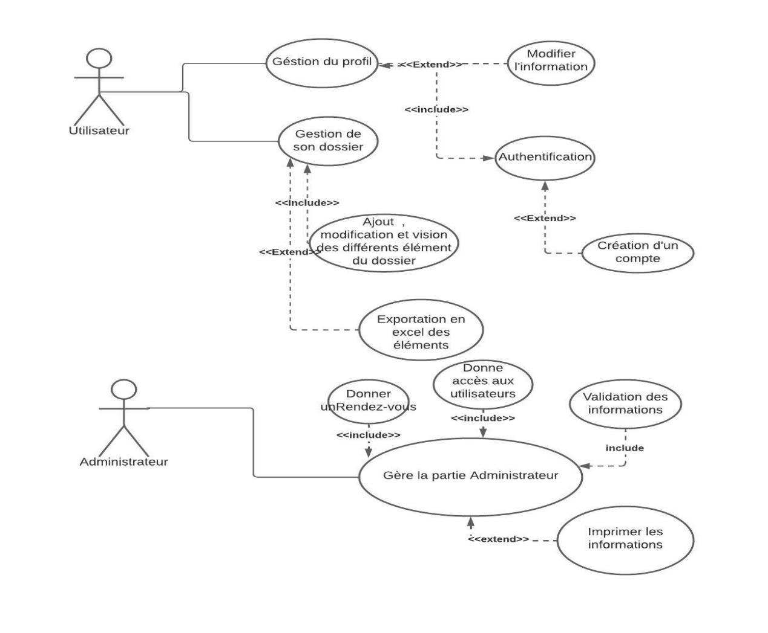**

Figure 21:Représentation Globale de diagramme de cas d’utilisation

Etude de cas d’utilisation <<Authentification>>

Description de cas d’utilisation s’authentifier

**Titre** : Authentification

**Objectif** : connection avant d’ accéder à l’application

**Résumé** : Saisie des information des utilisateurs pour se connecter

**Acteur** :administrateur et utilisateurs.

**Pré-condition** :Les utilisateurs arrivent dans l’application

**Post-condition** :Les utilisateurs arrivent dans la vue Accueil

**Scenario nominal :**

1. Ouverture de l’application

2. affichage de la page d’authentification

3. remplissage d’information d’utilisateur (nom et mot de passe)

4.vérification de l’existence de l’utilisateur dans la base des données

5- redirection vers la page par défaut

6-si l’utilisateur est validé par l’administration

accès à la page d’acceuil du société

1. si l’utilisateur est en attente ou non validé

accès à la page par défaut

**Scenario alternatif :**

3a. L’utilisateur n’a pas de compte.

L’utilisateur déclenche le cas d’utilisation « Créer compte ».

4a. L’utilisateur est inconnu.

L’application affiche l’erreur et le cas d’utilisation reprend à l’étape 4

Diagramme de Séquence de l’authentification

il permet de montrer les interactions d'objets dans le cadre d'un

scénario d’une utilisation.

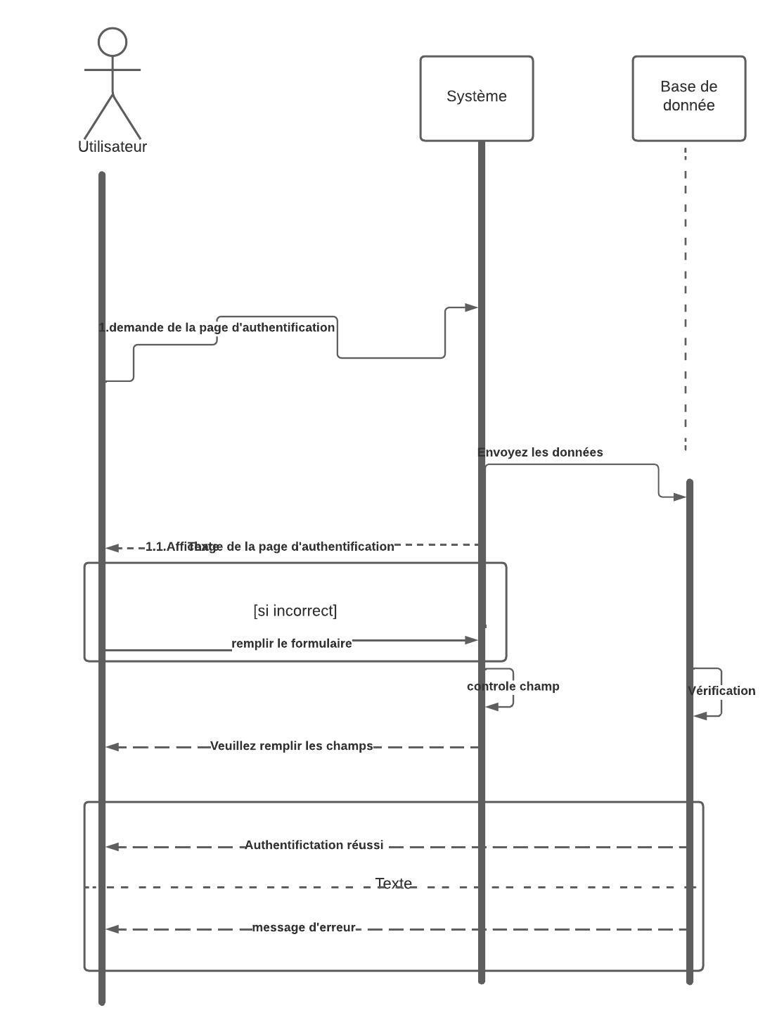

Figure 22:schéma d’une authentification

**Description du scenario**

**le tableau ci-dessous décrit le scénaerio**

Table 6:description du scénario d’inscription

|  |  |
| --- | --- |
| **N° enchainement** | **scénario** |
| 1 | Demande de formulaire d’inscription |
| **1.1** | Affichage de formulaire |
| **2** | Saisie information de nouveau utilisateur |
| **2.1** | Message d’erreur du champs vide ou information incorrect |
| **2.2** | Envoie de l’information vers la base de données |
| **2.3** | Vérification par le système l’information de l’utilisateur |
| **2.3.1** | Utilisateur n’existe dans la base données |
| **2.3.2** | Inscription réussi |
| **2.3.2.1** | Utilisateur existe dans la base de données |
| **2.3.2.2** | Inscription annulé |

**Diagramme d’activités d’inscription**

représente le diagramme d’activité du cas d’utilisation « Inscription».

Table 7:diagramme d’activité d’inscription

|  |  |
| --- | --- |
| utilisateur | système |
| erreur  Remplir formulaire  demande de page d’inscription | Vérification réussi  vérification  Afficher formuaire |

Etude de cas d’utilisation <<valider un dossier>>

Description de cas d’utilisation

**Objectif** :Valider le dossier d’une société

**Résumé** : vérifier les informations des entreprises en attente

**Acteur :** ANOR.

**Précondition** : L’ANOR est authentifié.

**Post-condition :**L’ANOR décide si il valide un dossier ou pas .

Scénario nominal:

1. L’ANOR regarde la liste des dossiers.

2. Le système affiche la liste des dossiers.

3. L’ANOR regarde l’information d’un dossier en particulier.

4. Le système affiche l’information complète d’un dossier d’un dossier en particulier ,

5. si l’ANOR valide le dossier:

le système transforme le boutton valider en lien retourner.

6. si l’ANOR refuse le dossier:

aucun changement de la page.

**Scenario alternatif :**

L’ANOR n’a pas pu s’authentifier

donc il reste dans la page d’authentification

diagramme de séquence du création du dossier

Base de donnée

Système

ANOR

1.demande de liste des dossiers

1.1affichage de formulaire de liste des dossiers

2.demande d’information d’un dossier en particulier

2.1affichage d’information d’un dossier e particulier

[ dossier validé]

3.1renvoie de la requete

3.demande de validation d’un dossier

3.2requete accépté

schema de diagramme de séquence de validation de dossier.

Description du scénario

Table 8:description du scénario du validation du dossier

|  |  |
| --- | --- |
| N° d’enchainement | Action |
| 1 | demande de liste des dossiers |
| 1.1 | Affichage des listes des dossiers |
| 2 | demande d’affichage d’information particuler |
| 2.1 | Affichage de la page montrant l’information d’un dossier en particulier |
| 3 | Demande de validation d’un dossier |
| 3.1 | Envoie de la requete |
| 3.2 | requete accépté |

Diagramme d’activité de validation d’un dossier

Table 9:diagramme d’activité de validation du dossier

|  |  |
| --- | --- |
| ANOR | système |
| dossier validé  demande de validation d’un dossier  demande d’information d’un dossier en particulier  demade du liste des dossiers  Accépter  erreur  Authentification | information d’un dossier en particulier  Liste des dossiers  Vérification |

Etude de cas d’utilisation <<Ajout de rendez-vous>>

Description de cas d’utilisation <<Ajout de rendez-vous>>

**Titre** : Ajout du Rendez-vous

**Objectif** : Le DGAM (Administrateur) ajoute un rendez-vous

**Résumé**:Le DGAM saisie l’intervalle de temps de rendez-vous

**Acteur :** DGAM(Administrateur)

**Précondition** : Le DGAM est authentifié.

**Post-condition :**L’administrateur enregistre les informations du redez-vous choisie les dates .

**Scenario nominal** :

1. Le DGAM demande la page montrant la liste des rendez-vous validé par l’ANOR.

2. Le système affiche la page montrant la liste des rendez-vous validé par l’ANOR.

3. Le DEGAM demande le page d’information d’un dossier spécifique.

4. Le DEGAM ajoute les dates de rendez-vous.

**Scenario alternatif :**

1a. le DGAM n’est pas authentifié.

Systèmes l’informe et affiche la page d’authentification.

Figure 23:Diagramme de séquence du nouveau rendez-vous

Diagramme de séquencer du nouveau rendez-vous

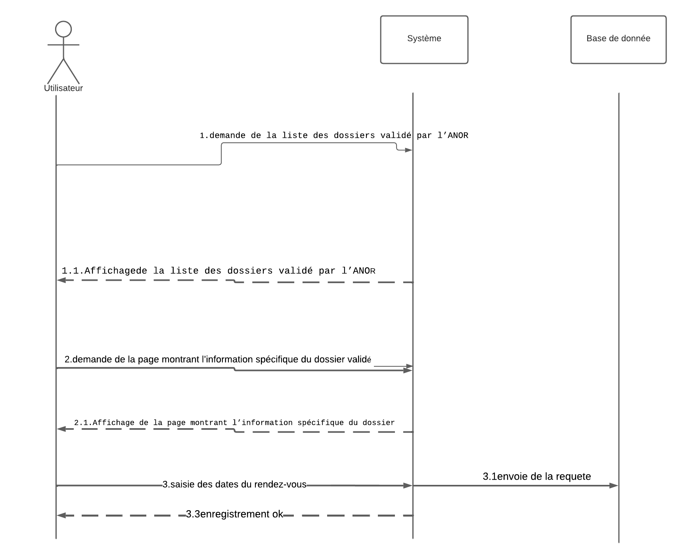

requete accépté

Description du scénario

Table 10:description du scénario d’ajout du rendez-vous

|  |  |
| --- | --- |
| N° Enchainement | Action |
| 1 | demande de la liste des dossiers validé par l’ANOR |
| 1.1 | Affichagede la liste des dossiers validé par l’ANOR |
| 2 | demande de la page montrant l’information spécifique du dossier validé |
| 2.1 | Affichage de la page montrant l’information spécifique du dossier |
| 3 | saisie des dates du rendez-vous |
| 3.1 | envoie de la requete |
| 3.2 | requete accépté |
| 3.3 | enregistrement ok |

Diagramme d’activité d’ajout du rendez-vous

Table 11:Diagramme d’activité d’ajout du rendez-vous

|  |  |
| --- | --- |
| DEGAM | Système |
| rendez-vous enregister  Ajout d’un rendez-vous a ce dossier  Liste des dossiers validé par l’ANOR  Accépter  erreur  Authentifier  Authentifier | voir un dossier spécifique  Verifier |

Etude de cas d’utilisation <<Ajout d’un dossier>>

Description de cas d’utilisation <<Ajout d’Ajout d’un Dossier>>

**Titre** : Ajouter un Nouveau Dossier

**Objectif** : L’utilisateur ajoute un nouveau dossier

**Résumé**:L’utilisateur saisie l’information du nouveau dossier

**Acteur :** L’utilisateur

**Précondition** : L’utilisateur est authentifié.

**Post-condition :**L’utilisateur ajoute un nouveau dossier.

**Scenario nominal** :

1. L’ utilisateur ajoute un nouveau entrée.

2. si le nombre d’entrée est inférieure à 1:

l’utilisateur ne peut pas créer un dossier .

3. si le nombre d’entrée est supérieure à 1:

l’utilisateur peut créer un dossier .

4. si l’utilisateur appartient à un société:

l’utilisateur peut créer un dossier .

5si l’utilisateur n’appartient à aucun société:

l’utilisateur ne peut pas créer un dossier .

**Scenario alternatif :**

1a. l’utilisateur n’est pas authentifié.

Systèmes l’informe et affiche la page d’authentification.

Diagramme de Séquence de l’ajout du dossier

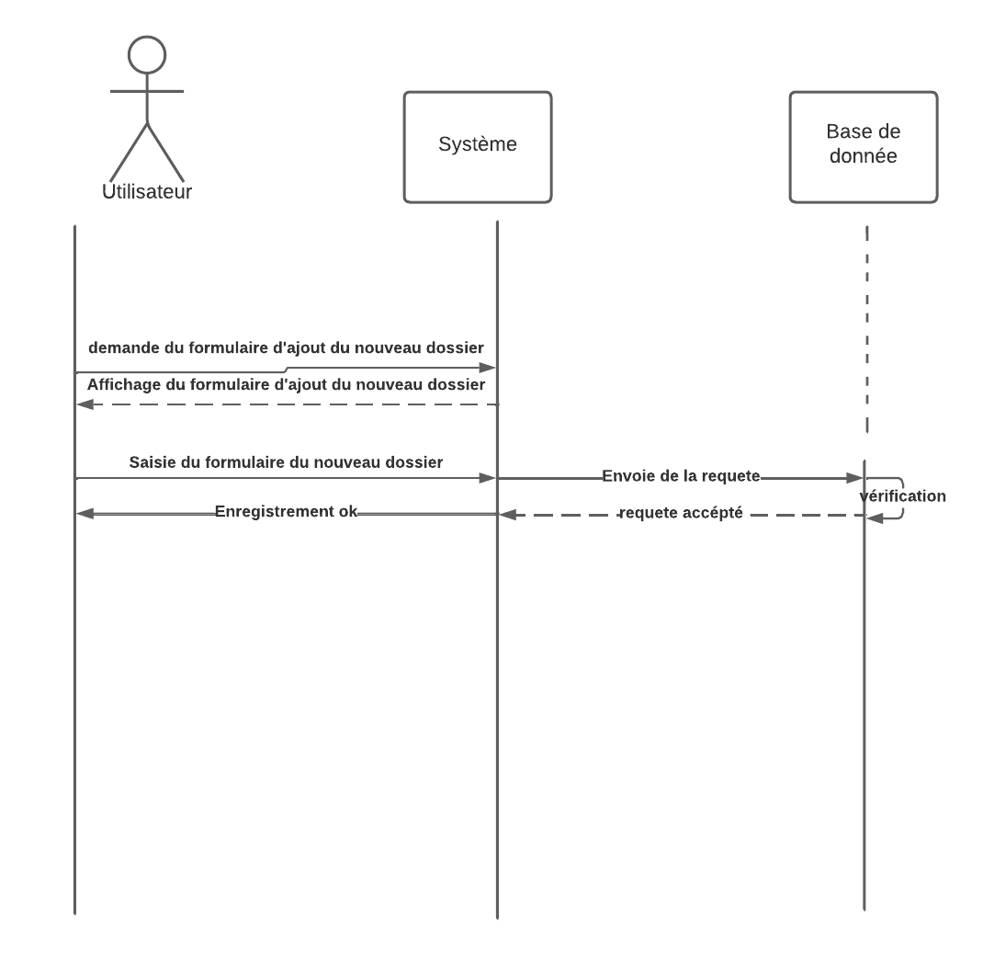

Description du scénario

|  |  |
| --- | --- |
| N° Enchainement | scénario |
| 1 | demande de formulaire d’ajout du nouveau dossier |
| 1.1 | Affichage du formulaire d’ajout du nouveau dossier |
| 2 | Saisie du formulaire du nouveau dossier |
| 2.1 | envoie de la requete |
| 2.2 | vérification |
| 2.3 | requete accépté |
| 2.4 | Enregistrement ok |

Diagramme d’activité d’ajout du dossier

|  |  |
| --- | --- |
| Utilisateur | système |
| Saisie du formulaire du nouveau dossier  Demande de formulaire d’ajout d’un dossier  Saisie de formulaire du nouveau entrée  Demande de formulaire d’ajout d’un nouveau entrée  Saisie du formulaire du nouveau société  Demande de formulaire d’ajout d’un nouveau société  Erreur  Authentifier  Authentification | Enregistrement ok  Affichage de formulaire d’ajout d’un dossier  Enregistrement ok  Affichage de formulaired’ajout d’entrée  Enregistrement ok  formulaire d’ajout d’un nouveau société  Vérification |

1. REALISATION DU PROJET

# SPECIFICATION DES OUTILS DE REALISATION

Le système de gestion de base de données (SGBD)

c’est un logiciel qui permet aux utilisateurs et aux programmeurs de créer et de gérer des bases de données.

c’ est un programme utilisé pour créer, mettre à jour et gérer des bases de données relationnelles.c’est pour cette raison que nous avons besoin de choisir un SGBD qui permet une facilité à l’accès aux données, une autorisation de multiples utilisateurs à y accéder, et une manipulation de ces

données (insertion, modification, suppression).

Definition d’une Base de Données

c’ est une collection organisée d’informations structurées qui sont généralement stockées électroniquement dans un système informatique.Elle est généralement contrôlée par un [système de gestion de base de données (DBMS)](https://www.oracle.com/ca-fr/database/what-is-database/" \l "WhatIsDBMS). L’ensemble que constituent les données et le DBMS, ainsi que les applications qui leur sont associées, est nommé système de base de données, ou simplement base de données.

Utilité d’une Base de Donnée

ils permettent aux utilisateurs de centraliser et partagés leurs informations à tout moment. L'information est également obtenue plus rapidement et plus facilement, ce qui simplifie grandement le travail et vous permet d'avoir un meilleur service à la clientèle. De plus, en centralisant toutes les informations dans une base de données, vous évitez la duplication d'informations existantes ce qui vous permettra de travailler mieux, plus rapidement et avec une productivité accrue dans votre entreprise.

Caractéristique d’un SGBD

L'architecture à trois niveaux définie par le standard ANSI/SPARC permet d'avoir une indépendance entre les données et les traitements. D'une manière générale un SGBD doit avoir les caractéristiques suivantes :

* **Indépendance physique** : le niveau physique peut être modifié indépendamment du niveau conceptuel. Cela signifie que tous les aspects matériels de la base de données n'apparaissent pas pour l'utilisateur, il s'agit simplement d'une structure transparente de représentation des informations
* **Indépendance logique** : le niveau conceptuel doit pouvoir être modifié sans remettre en cause le niveau physique, c'est-à-dire que l'administrateur de la base doit pouvoir la faire évoluer sans que cela gêne les utilisateurs
* **Manipulabilité** : des personnes ne connaissant pas la base de données doivent être capables de décrire leur requête sans faire référence à des éléments techniques de la base de données
* **Rapidité des accès** : le système doit pouvoir fournir les réponses aux requêtes le plus rapidement possible, cela implique des algorithmes de recherche rapides
* **Administration centralisée** : le SGBD doit permettre à l'administrateur de pouvoir manipuler les données, insérer des éléments, vérifier son intégrité de façon centralisée
* **Limitation de la redondance** : le SGBD doit pouvoir éviter dans la mesure du possible des informations redondantes, afin d'éviter d'une part un gaspillage d'espace mémoire mais aussi des erreurs
* **Vérification de l'intégrité** : les données doivent être cohérentes entre elles, de plus lorsque des éléments font référence à d'autres, ces derniers doivent être présents
* **Partageabilité des données** : le SGBD doit permettre l'accès simultané à la base de données par plusieurs utilisateurs
* **Sécurité des données** : le SGBD doit présenter des mécanismes permettant de gérer les droits d'accès aux données selon les utilisateurs

Points fort et faibles de SGBD:

Comparons ces 4 SGBD qui sont les plus souvent utilisés ,ce sont:MS Access, MySQL, PostgreSQL et Oracle.

Nous verrons ci-dessous les avantages et inconvénients de ces SGBD:

Table 12:Avantages et inconvénients de ces SGBD

|  |  |  |
| --- | --- | --- |
| Base de donnée | Avantages | Inconvenients |
| MS Access | -Intégré avec Microsoft office  -Dispose une interface graphique  pour saisir la réquete ;  -Base de données à petite taille ,  facile à gérer. | -Mono poste (MS WINDOWS) et  capacité de stockage limité ,  - N’intègre que le langage Visual  Basic.  - Pas d’héritage de tables .  -Client/Serveur mais seulement un  SGBD fichier.  -Il n’est pas exécutable |
| MYSQL | -Multi-utilisateurs .  -Gratuit (sauf si vous commercialisez  un service ou  un logiciel utilise MySQL) ;  -Interfaces de programmation  (API):C, Perl, PHP, Python et Java,  - Langage de requête: SQL (langage  de requête le plus répandu) ;  - Portabilité.  - Multi pilotage | - Pas d’héritage de tables.  -Support incomplet de trigers et  procédure stockées.  - Manques de robustesse avec  forte volumétrie.  - N’importe pas des références  d’intégrité relationnelle |
| PROGRESQL | -Multi plate-forme.  -Libre et gratuit  -Largement reconnu , comportement  stable et plus  proche de l’Oracle | -Les tables sont obligatoirement  transactionnelles.  -Les commandes INSERT ,  DELETE et UPDATE sont plus  lente |
| ORACLE | -Row Level Storage Security(RLSS) :  permet de ne faire apparaître que  certaines lignes de tables pour un  utilisateur /une application donnée .  -Parallélisme, cache , nommer, haute  disponibilité.  Assistants performant via Oracle  Manager server, possibilité de gérer  en interne  des tâches et des alarmes .  Gestion centralisé. | -Prix fixe élevé, tant au point de  vue des licences que composants  matérielles (RAM, CPU) à fournir  pour de bonne performance ;  -Administration complexe liée à  richesse de fonctionnelle. |

**Choix de SGBD**

MYSQL a été choisi grace a sa portabilité et sa gratuité(regardez le tableau de comparaison ci-dessus).Il est aussi rapide et multiplatefome .

Presentation du Framework Laravel

Introduction

Laravel est un framework PHP openSource .Il est développé en programmation orientée objet. La distribution de Laravel se fait sous licence MIT avec ses sources hébergées sur GitHub. Depuis 2016, Laravel est l’un des frameworks les mieux notés par GitHub.

Un des éléments intéressants de Laravel est sa très grande communauté d’utilisateur actif. Il y a même un événement rassembleur (que Globalia suit et auquel il participe), le Laracon (Convention Laravel).

Laravel propose plusieurs fonctionnalités notamment: du routage de requêtes, du «mapping» objet-relationnel (Eloquent), de l’authentification, de la migration de base de données, de la gestion d’exceptions et des tests unitaires.

Avantage de Laravel

Laravel est un framework qui nous facilite la vie car:

1. il impose des **contraintes entre plusieurs objets d’une base données** en utilisant un mécanisme de création de requête optimisé.
2. Il simplifie la **gestion des migrations des données** avec un système de contrôle de version.
3. Le cadre de ce framework met à disposition une i**nstallation de chargement automatique** et ne requiert ni maintenance manuelle ni chemins d’inclusion.
4. Il permet de générer des nouveaux outils avec un conteneur IoC.
5. Laravel permet de répondre au souhait de vouloir créer des **applications web de qualité** dans les moindres détails et dans les moindres délais.
6. Laravel **reprend ce qu’il y a de mieux chez Symfony** en l’étendant, ce qui fait de lui un framework très efficace.

Choix du framework Laravel

Laravel et Symfony sont des framework php open source .Cela permet aux développeurs de les utiliser pour leurs projets sans avoir à payer de frais de licence.

Regardons les tableaux de comparaison ci-dessous:

Table 13:Tableau de comparaison des framework symfony et laravel

|  |  |  |
| --- | --- | --- |
|  | Symfony | Laravel |
| Définition | Laravel est un framework de développement PHP open source qui facilite la création d'applications web modernes et performantes. Il a été créé par Taylor Otwell et a été publié pour la première fois en 2011. Laravel est connu pour sa simplicité, son élégance de code et sa large gamme de fonctionnalités prêtes à l'emploi. Il offre des composants puissants tels qu'Eloquent ORM, Blade Templating Engine, un système de gestion de bases de données appelé Artisan, et bien plus encore. Laravel est largement utilisé dans la communauté des développeurs pour développer des applications web de toutes tailles et complexités. | Symfony est un autre framework PHP open source qui offre une base solide et modulaire pour le développement d'applications web. Il a été créé par Fabien Potencier et a été publié pour la première fois en 2005. Symfony se concentre sur la réutilisabilité des composants et suit strictement l'architecture MVC (Modèle-Vue-Contrôleur). Il propose un grand nombre de composants indépendants qui peuvent être utilisés séparément ou ensemble pour créer des applications web complexes. Symfony est reconnu pour sa maturité, sa stabilité et sa large communauté de développeurs. |
| Maturité et stabilité | * Symfony est l'un des frameworks PHP les plus anciens et est connu pour sastabilité. * Il suit strictement les meilleures pratiques de développement. | Dans l'ensemble, Laravel est considéré comme un framework mature et stable qui a établi sa réputation dans la communauté des développeurs. Il est largement utilisé pour développer une variété de projets web, des applications simples aux projets d'envergure complexe. |
| Facilité d’utilisation | c’ est un framework puissant avec une courbe d'apprentissage, mais il est bien documenté et suit des conventions de développement cohérentes. Pour les développeurs qui apprennent à utiliser Symfony pour la première fois, cela peut nécessiter un peu de temps pour se familiariser avec les concepts spécifiques du framework. Cependant, une fois maîtrisé, Symfony offre une grande flexibilité et une base solide pour le développement d'applications web. | il est connu pour sa simplicité et son approche intuitive du développement.Il propose une syntaxe élégante et concise. |
| Configuation | Symfony utilise le YAML ou le PHP pour la configuration, ce qui peut être préféré par certains développeurs. | Laravel vient préconfiguré avec de nombreuses fonctionnalités, comme l'authentification, les migrations de base de données, etc., ce qui permet de gagner du temps. |

Malgrès la bonne perfomance de Symfony ,nous choisissons laravel car il est préconfiguré et facile à utiliser sans oublier qu’il a une communauté bien puissante pour nous aider en cas de bug .il se distingue par sa simplicité, sa convivialité et son large éventail de fonctionnalités intégrées.

.

# MISE EN OEUVRE ET IMPLEMENTATION

Dans ce chapitre,nous allons parler de l’architecture de l’application ,qui est la

manière dont l‘application interagit avec les composants matériels et logiciels, elle décrit

d‘une manière symbolique et schématique les différents composants d‘un ou plusieurs

systèmes informatiques, elle se subdivise en 2 parties : l‘architecture matérielle et

l‘architecture logicielle. Ensuite, nous allons voir quelques extraits de code important de notre

application.[Karl Eugen K & al, 2008]

Architécture logicielles

il  décrit d’une manière symbolique et schématique les différents éléments d’un ou de plusieurs systèmes informatiques, leurs interrelations et leurs interactions. Contrairement aux spécifications produites par l’analyse [fonctionnelle](https://www.techno-science.net/glossaire-definition/Fonctionnelle.html), le modèle d'[architecture](https://www.techno-science.net/glossaire-definition/Architecture.html), produit lors de la [phase](https://www.techno-science.net/definition/3200.html) de conception, ne décrit pas ce que doit réaliser un système [informatique](https://www.techno-science.net/glossaire-definition/Informatique.html) mais plutôt comment il doit être conçu de manière à répondre aux spécifications.

 

le serveur envoie la réponse généré par l’utilisateur

Requete

Envoi de la requete

Serveur

de l’application

Réponse information

Serveur Base de donnée

Application

web de laravel

Figure 24;architécture logicielles

Architécture matérielle

**c’est la** déscription de l’agencement interne de [composants électroniques](https://fr.wikipedia.org/wiki/Composant_%C3%A9lectronique" \o "Composant électronique) ainsi que leurs interactions.Le terme *interne* employé ici permet de bien faire la différence avec l’*[architecture (externe) de processeur](https://fr.wikipedia.org/wiki/Architecture_de_processeur" \o "Architecture de processeur)* (ou *architecture de [jeu d'instruction](https://fr.wikipedia.org/wiki/Jeu_d'instructions" \o "Jeu d'instructions)*), qui s'intéresse à la spécification fonctionnelle d'un [processeur](https://fr.wikipedia.org/wiki/Processeur" \o "Processeur), du point de vue du [programmeur](https://fr.wikipedia.org/wiki/D%C3%A9veloppeur" \o "Développeur) en [langage machine](https://fr.wikipedia.org/wiki/Langage_machine" \o "Langage machine). Plusieurs architectures internes peuvent implémenter une même architecture externe.



User1

Switch

Serveur de stockage

INTERNET



User2



Serveur web

User3

Figure 25:Architécture matérielles

Extrait de code

c’est un extrait de code qui montre le code dans le DossierController:

la première photo montre le code qui permet d’obtenir les cookies et l’afficher et de diriger l’application dans le index.blade.php dans le fichier dossier

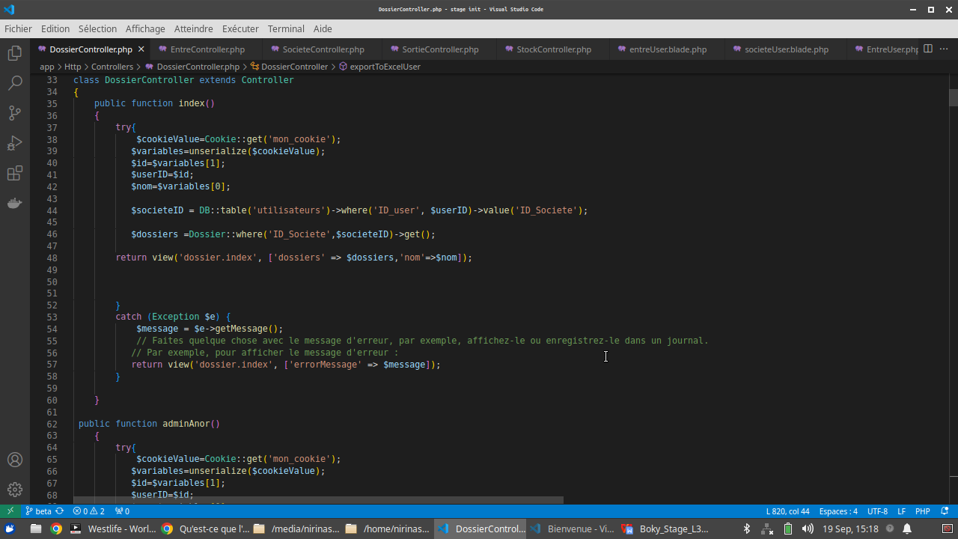

Figure 26:extrait de code du dossierController

la seconde photo montre le code qui permet d’obtenir les cookies et l’afficher et de diriger l’application dans le index.blade.php dans le fichier admin

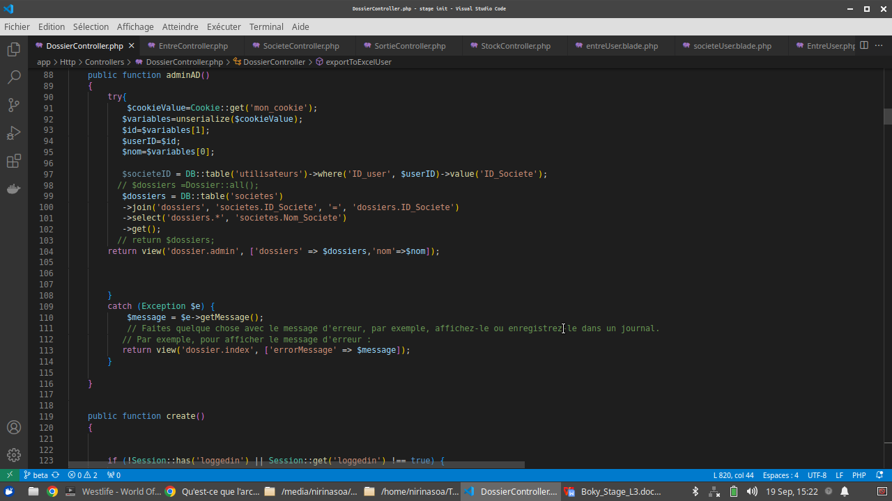

# PRESENTATION DE L’APPLICATION

C’est le moment de voir les différents intérface de l’application .

Formulaire de Connexion

Il est toujours nécessaire de sécuriser son application pour éviter que des gens malveillant entre.

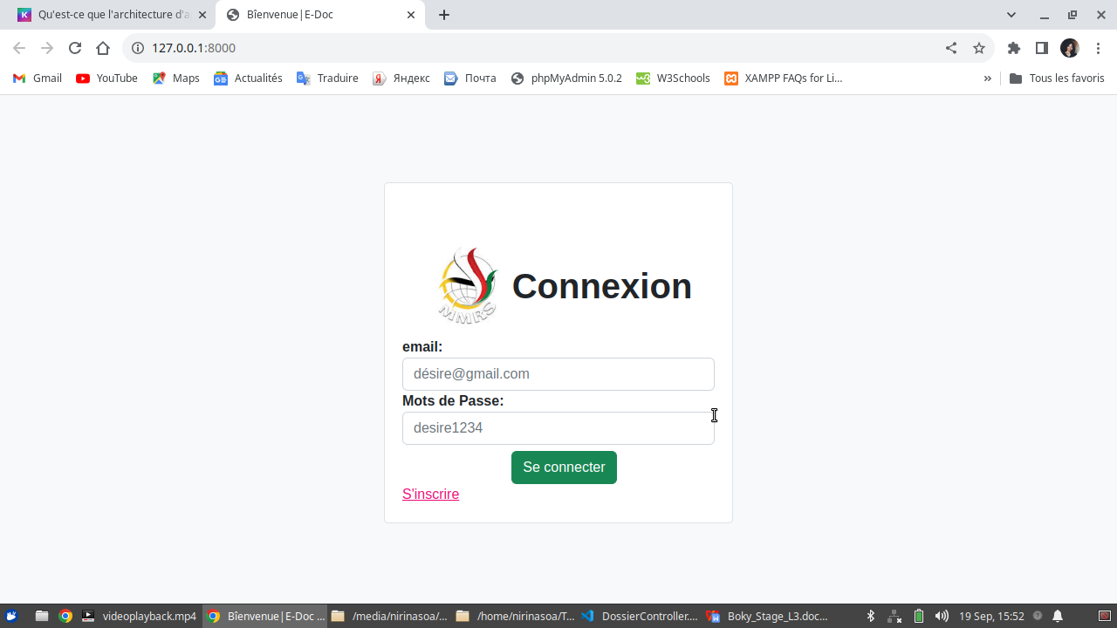

Figure 27:page de connexion

Page D’Inscription

Page d’inscription sans mot de passe de societe

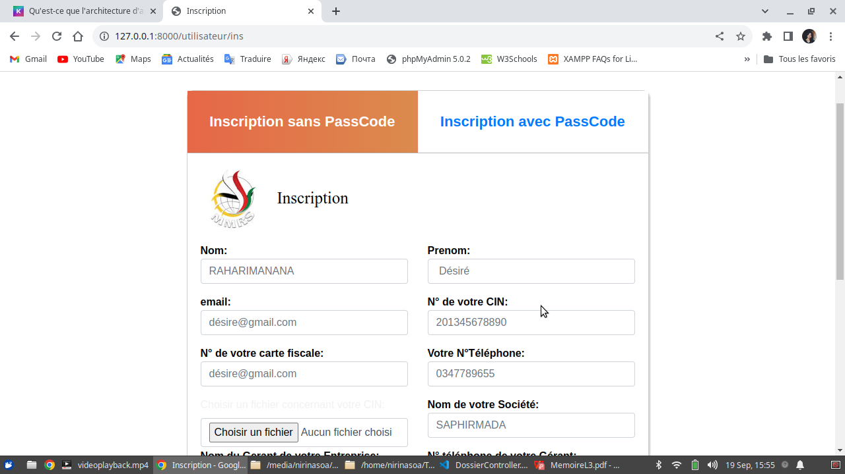

Figure 28:page d’inscription sans mot de passe du société

Page d’inscription avec mot de passe Société

Si un des membres de leurs société est déjà inscrit et ce membre a déjà ajouter une société donc l’autre membre peut s’inscrire avec le mot de passe du société

Figure 29:page d’inscription avec mot de passe du société

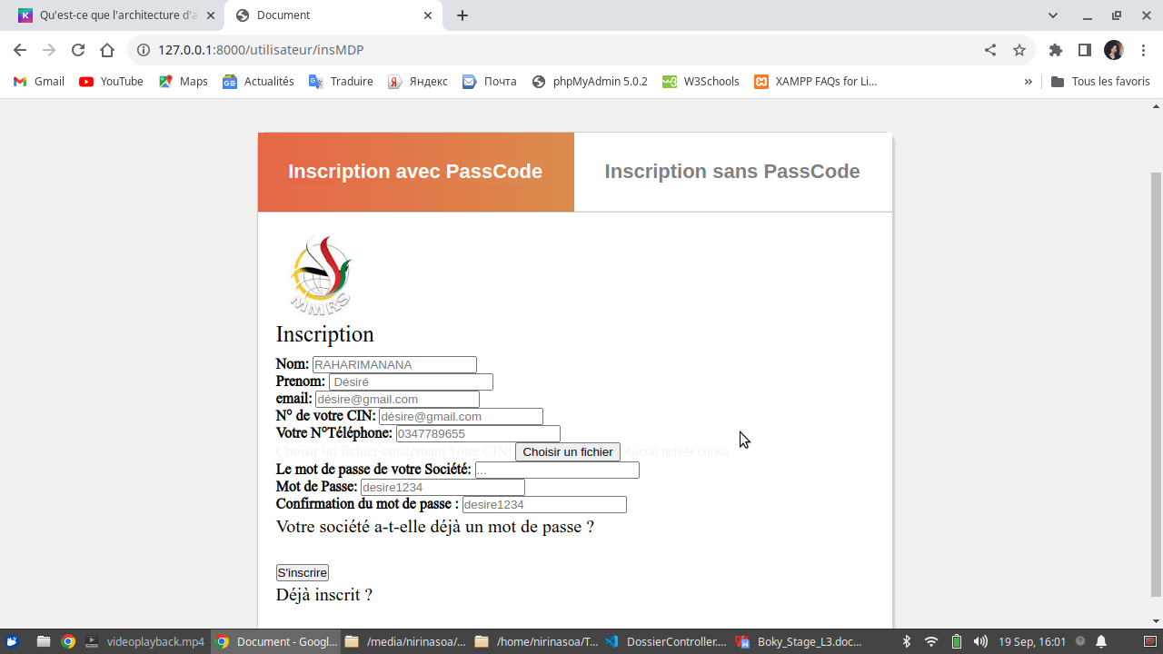

Partie Administrateur

ADMIN DG

il ne fait que surveiller les entrées,sorties,dossiers et donne accès aux utilisateurs

Liste des Utilisateurs

Figure 30:liste des utilisateurs que le DG voie

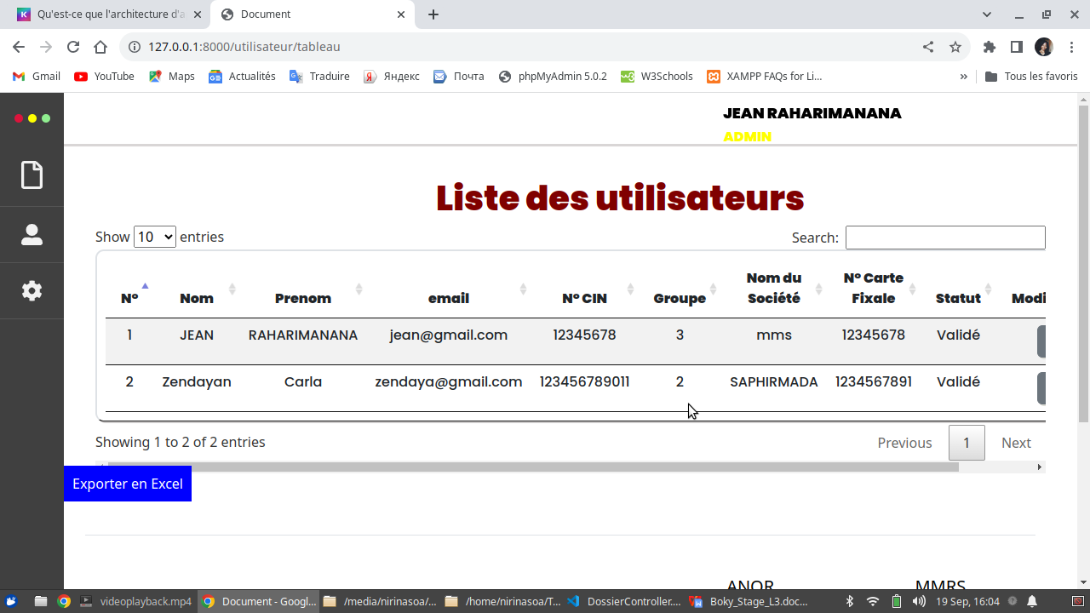

Liste des Dossiers

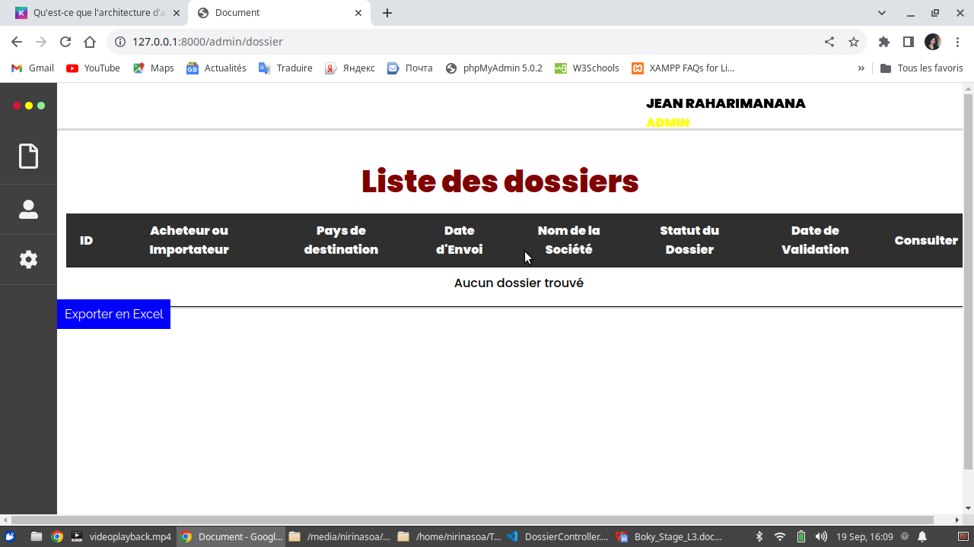

Figure 31:Liste des dossiers dans la partie du DG

Liste des Entrées

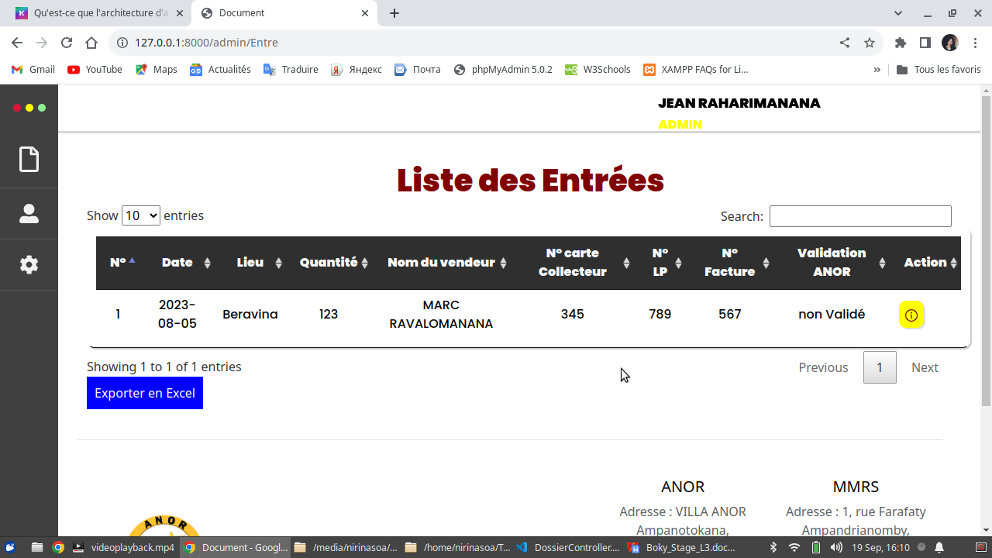

Figure 32:Liste des Entrées dans la partie du DG

Liste des Sorties

Figure 33:Liste des sorties dans la partie du DG

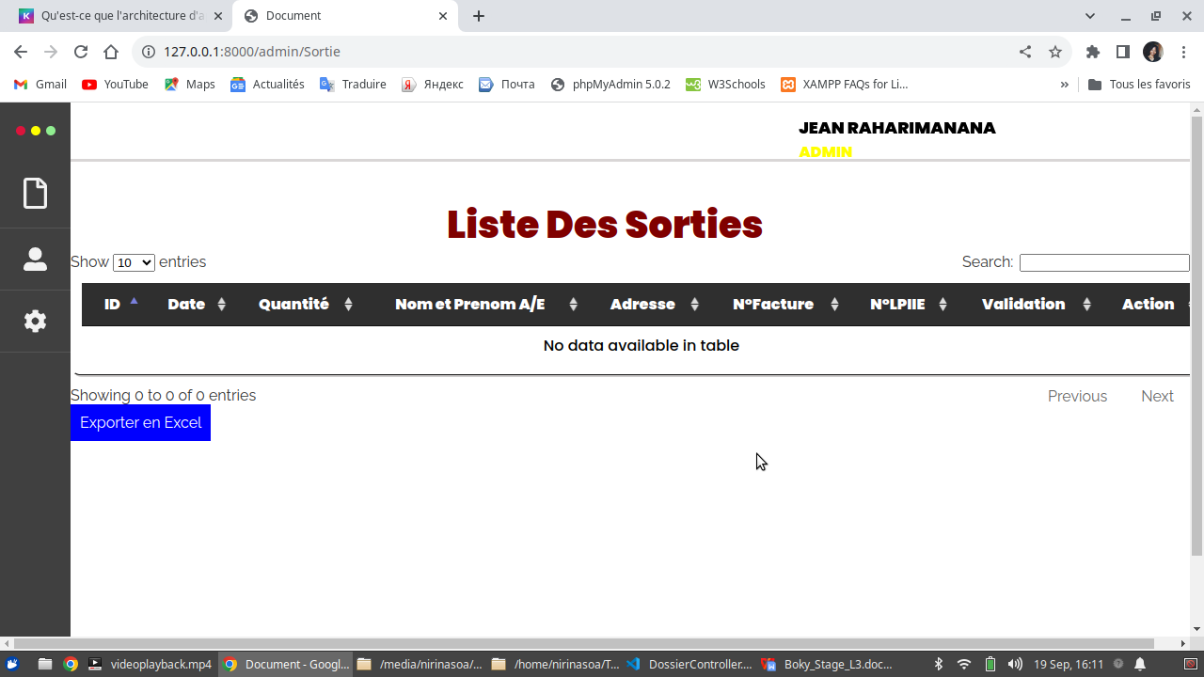

Liste des Stock

Figure 34:Liste des stocks dans la partie du DG

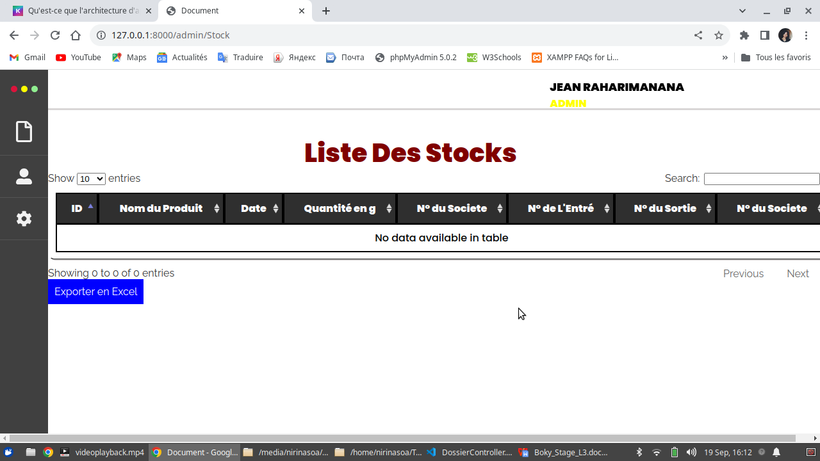

Page d’information de chaque utilisateur

c’est la page qui permet à l’admin de donner la permission aux utilisateurs

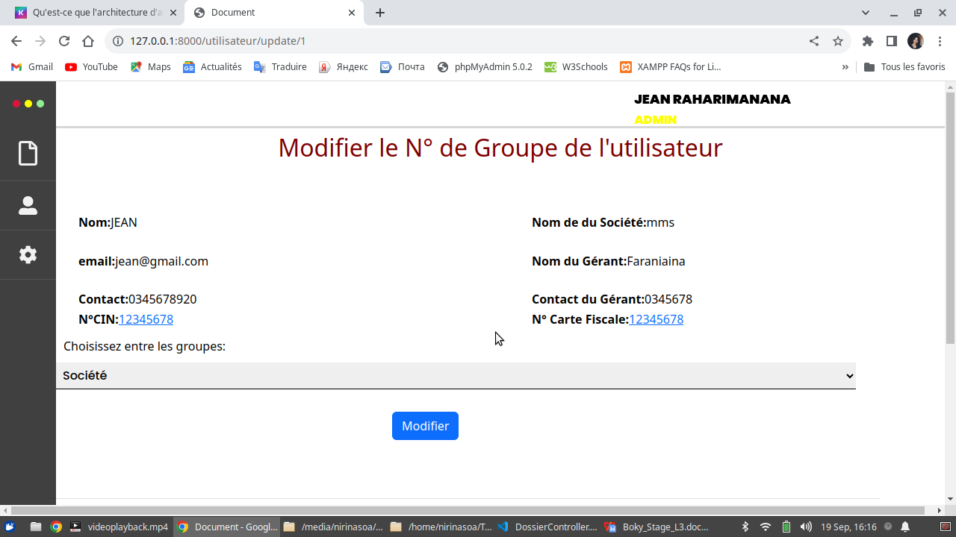

Figure 35:la page d’information personnelle de chaque utilisateur

ANOR

L’ANOR valide le dossier des sociétés ,les Entrées,les sorties et les dossiers d’exportation

Page de validation des sociétes et liste des Société

Figure 36:Liste des sociétés dans la page de l’ANOR

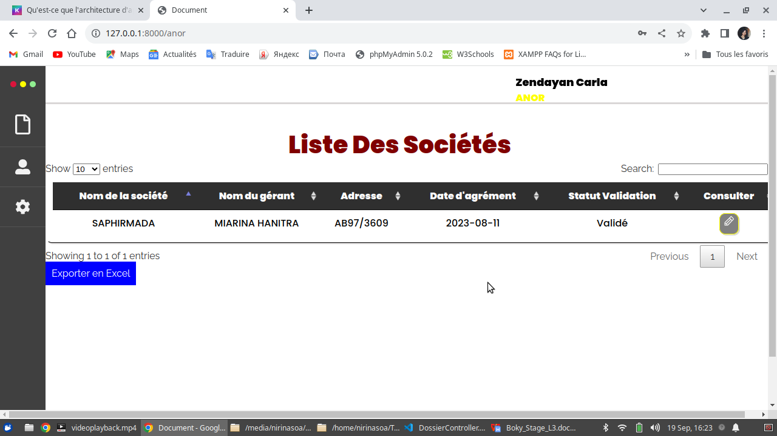

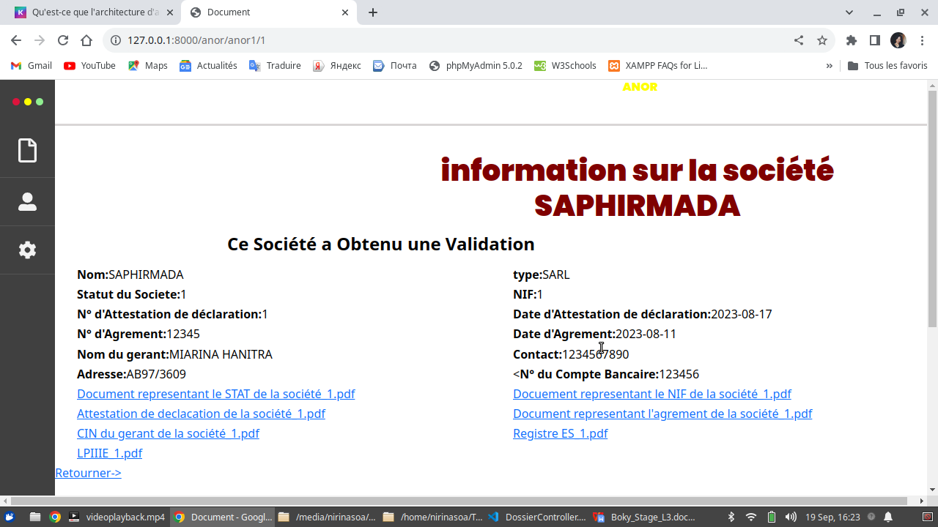

Figure 37:page de validation du société

Liste des Dossiers et validation des dossiers

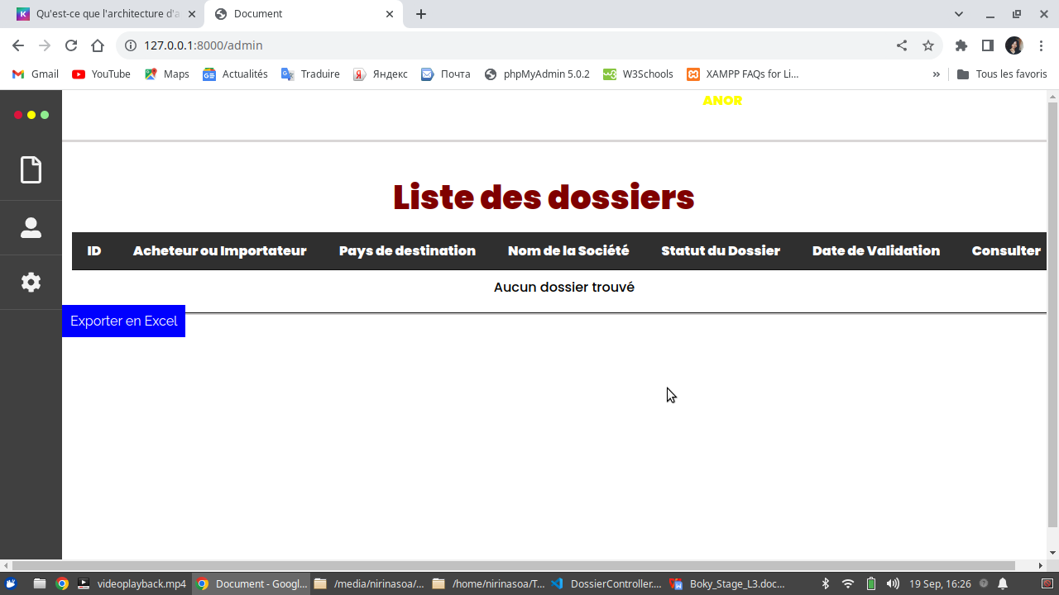

Figure 38:Liste des dossiers de l’ANOR

Liste des Entrées et validation des Entrées

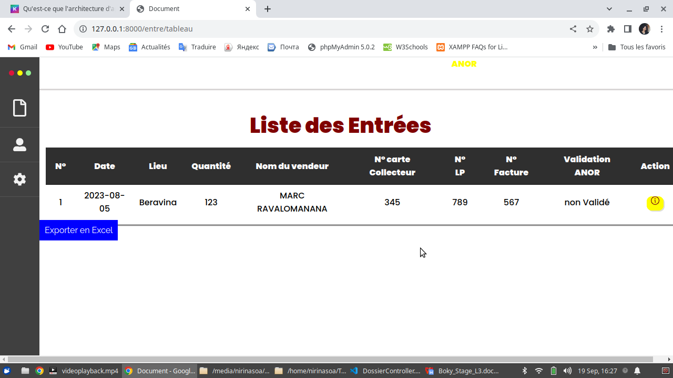

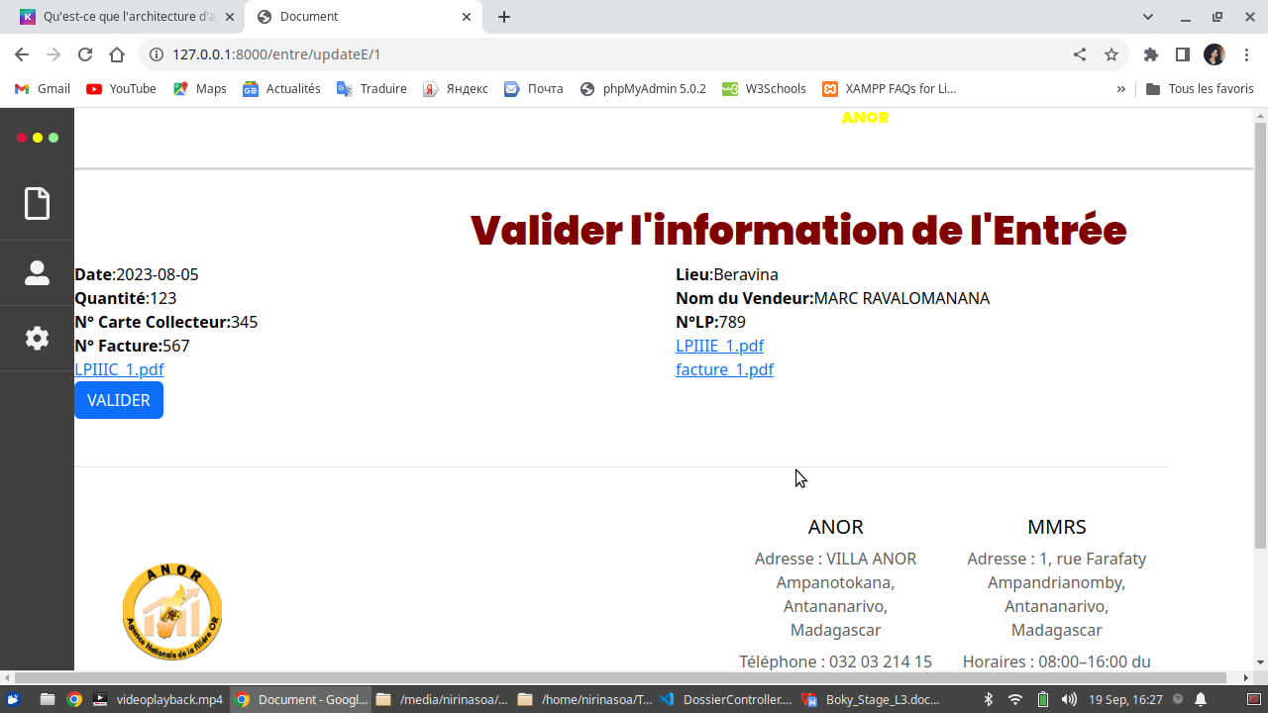

Figure 39:Liste des dossiers de l’entrée et la page de validation de l’entrée

Liste des sorties

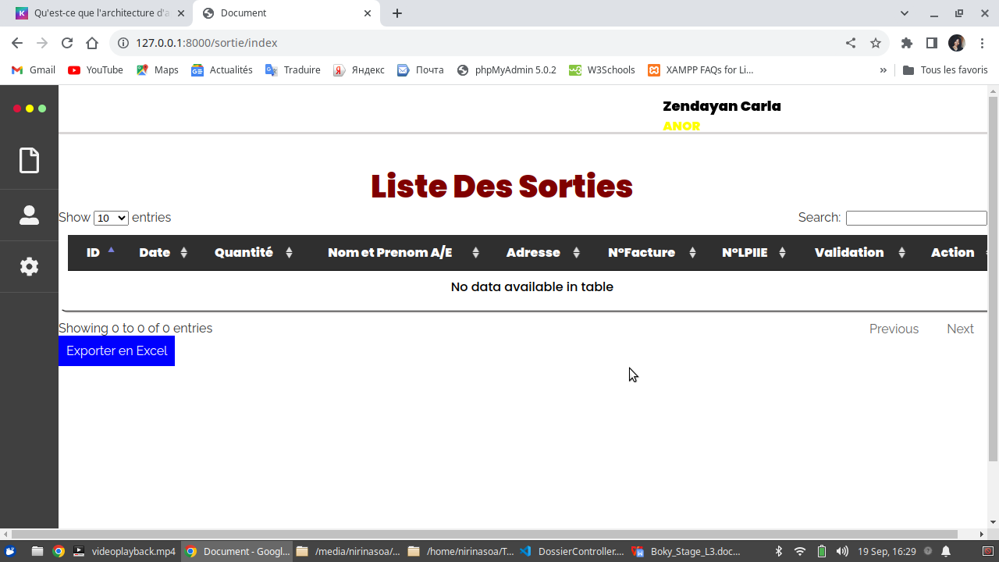

Figure 40:Liste des sorties de l’ANOR

Liste des Stock

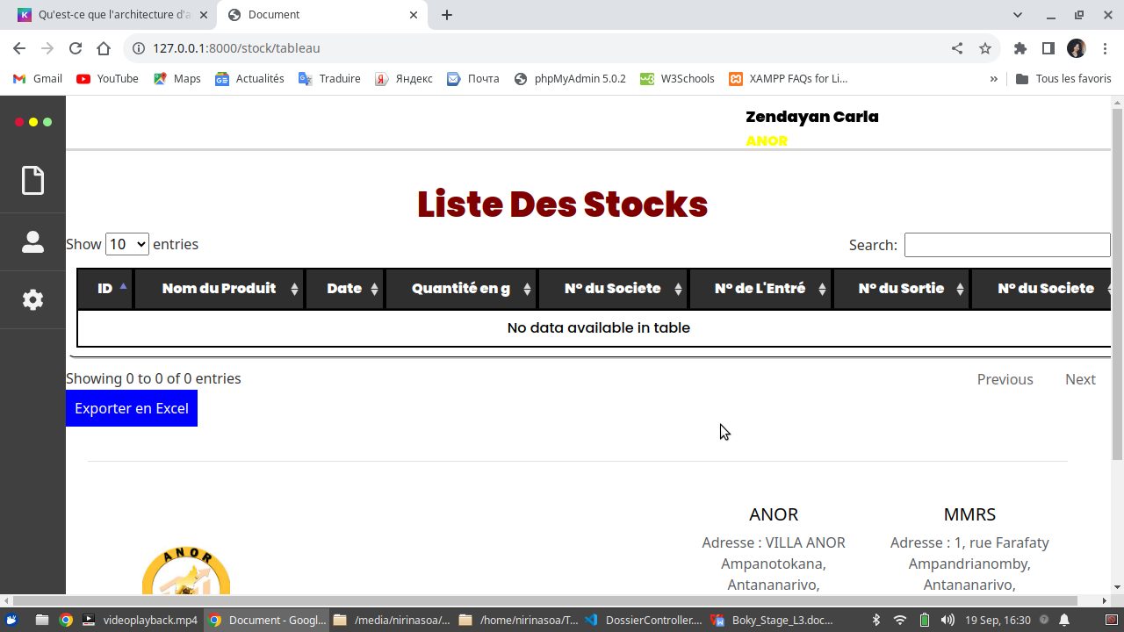

Figure 41:Liste des stocks de l’ANOR

DGAM

le DGAM donne une date de visite aux sociétés dont leurs dossiers à été valider par l’ANOR

Liste des Dossier

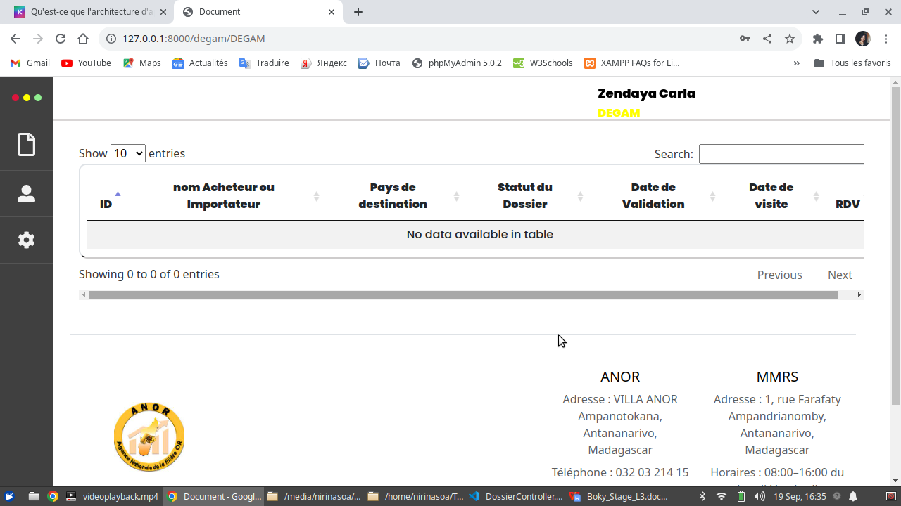

Figure 42:Liste des dossiers validé par L’anor dont le degam pourra ajouter le rendez-vous

Utilisateurs Simples(société)

Les sociétés voient les entrées ,les sortie,les stock qu’ils ont inséré

Liste des Entrées et Ajout des Entrées

Figure 43:Liste des entrées et ajout des entrées des sociétés

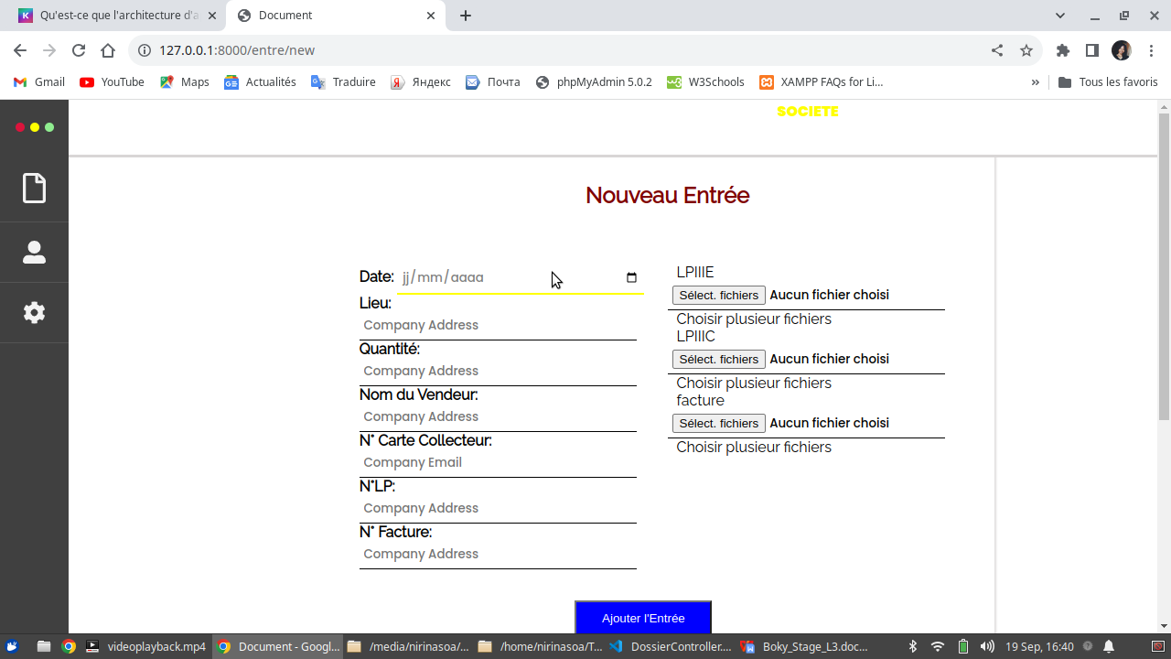

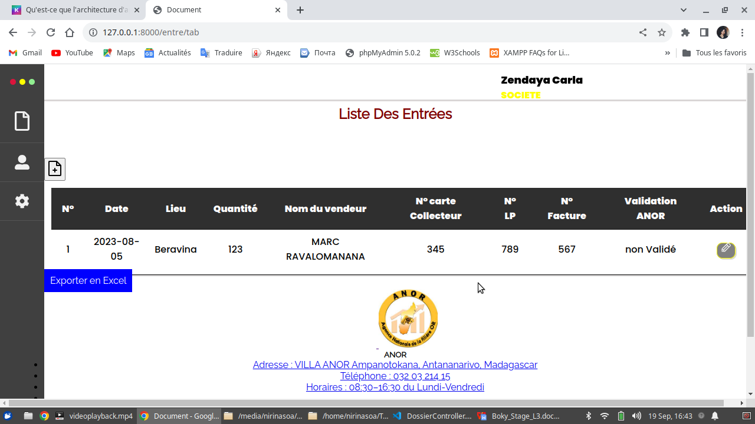

Liste des sorties et sa page d’ajout

Figure 44:Liste des sorties et sa page d’ajout

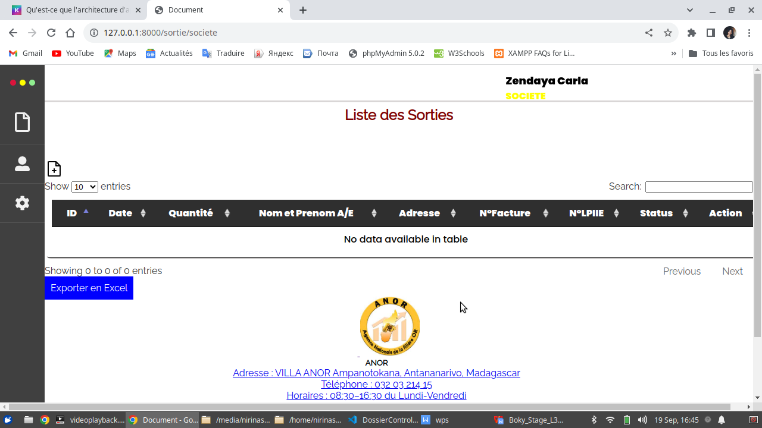

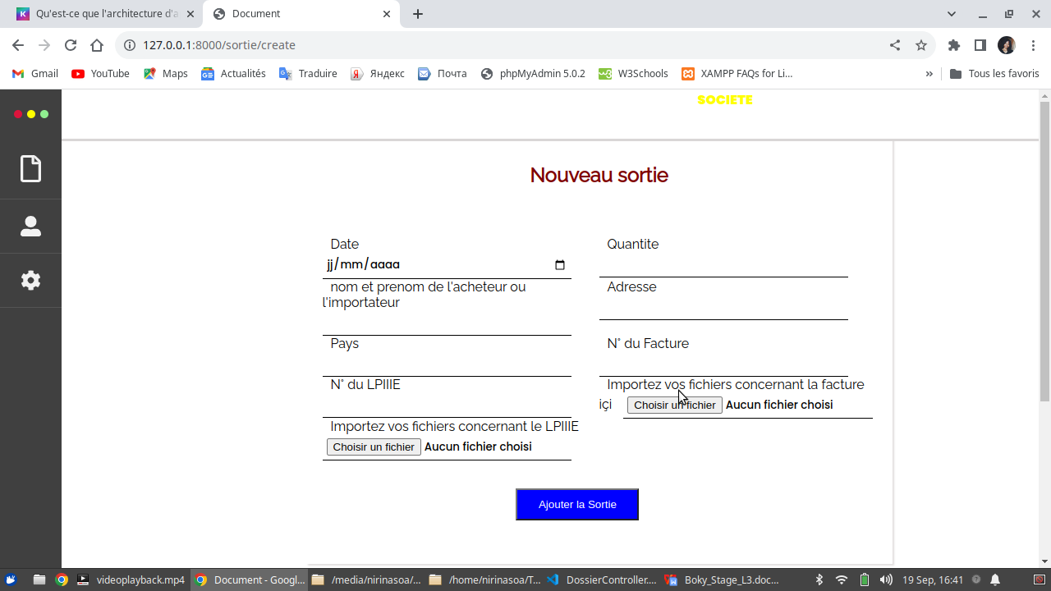

CONCLUSION GENERALE

Pendant la stage de fin d’étude des licence professionnel en informatique ,Le MMRS nous a acceuilli pour convecoir une application web concernant la gestion du dossier.

C’était une éxpérience incroyable et cela a fortifier la connaissance des étudiants qui ont fait leurs stage là-bas .

L’application web lucidChart a été utilisé pour l’analyse et la conçeption de l’application,Le framework laravel a été choisi pour créer l’application(blade du laravel pour le frontend).Le SGBD MYSQL à été choisi pour créer l’application.

Ce mémoire a pour but de résoudre les problèmes des sociétés qui veulent exporter leurs produits miniers.La création de cette application permettra d’aléger le travail des administrateurs et du société.

BIBLIOGRAPHIE

-[ARISETRA E.R, 2023] ARISETRA Eddy R., 2023, Support de cours Génie logiciel,

Université de Fianarantsoa.

-[Bakari M., 2022] Bakari Maecha, 2022. Cours de conduite de projet informatique.

Université de Fianarantsoa.

WEBOGRAPHIE

[1]-[Pascal L, 2013] Pascal LECLERC, 2013- 2016, Conception informatique, disponible sur

[2]<http://www.conception-informatique.com/cycle-en-v/4-cycle-en-v >

<https://fr.wikipedia.org/wiki/Lucidchart> (consulté le 25 Aout 2023)

-[3]: Fadace., 2003. Quel SGBD choisir ? [en ligne].

Disponible sur: <https://developpez.com/sgbd/sgbd>

-[4][https://fr.wikipedia.org/wiki/Maîtrise\_d%27ouvrage

-[5] https://openclassrooms.com/courses/creez-des-applications-de-qualite-avec-le-designpattern-mvc/le-genie-logiciel-gl;

-[5]Direction Générale des Mines,MPMP Amazon S3, disponible sur

<https://s3.amazonaws.com/rgi-documents/12436a61e617940fe5e97e7087a069d9cd6a84c1.pdf>

-[6]AgenceNatioanale de la filière Or à Madagascar, disponible sur <https://www.linkedin.com/company/agence-nationale-de-la-fili%C3%A8re-or-madagascar/?originalSubdomain=mg>

-[7]Monographie du secteur Minier,disponible sur:

<mineschamber.mg/images/Monographie-du-secteur-minier-malgache.pdf>

-[8]Diagramme de Séquence,disponible sur:<https://fr.wikipedia.org/wiki/Diagramme\_de\_s%C3%A9quence>

-[9]qu’est ce qu’un système de gestion de base de donnée?,disponible sur

<https://www.oracle.com/fr/database/systeme-gestion-base-de-donnees-sgbd-definition/#:~:text=Un%20syst%C3%A8me%20de%20gestion%20de%20base%20de%20donn%C3%A9es%20(SGBD)%20est,g%C3%A9rer%20des%20bases%20de%20donn%C3%A9es.>

-[10]Définition d’un noeud,diponible sur:<https://www.google.com/search?q=definition+d%27un+noeud+en+uml&oq=definition+d&aqs=chrome.3.69i57j69i64j69i59l3j0i512l2j69i60.14012j0j4&sourceid=chrome&ie=UTF-8>

-[11]cycle en v,disponible sur<https://fr.wikipedia.org/wiki/Cycle\_en\_V>

-[12]Architécture logicielle-Définition,disponible sur <https://www.techno-science.net/glossaire-definition/Architecture-logicielle.html>

-[13]Symfony vs Laravel,disponible sur:<https://chat.openai.com/c/8a736a9a-3125-4850-bc94-06a1a0d9952d>

-[15]Les caractéristiques d’un SGBD,disponible sur:<https://web.maths.unsw.edu.au/~lafaye/CCM/bdd/bddansi.htm#:~:text=Les%20caract%C3%A9ristiques%20d'un%20SGBD&text=Ind%C3%A9pendance%20physique%20%3A%20le%20niveau%20physique,transparente%20de%20repr%C3%A9sentation%20des%20informations>

-[16]définition et utilisation d’un dictionnaire des données,disponible sur:<https://datavalue-consulting.com/dictionnaire-donnees/>

**RESUME**

**Actuellement,ce mémoire à été conçue pour réaliser un logiciel destiné à << la Conception et réalisation d’une application de Gestion de Dossiers cas du MMRS Ampandrianomby Antananarivo>>.Le framework Laravel a été utilisé pour crée ce logiciel,en le modélisant avec UML et MYSQL comme SGBD.**

**c’est un application web qui gère les dossiers d’exportation au sein du MMRS ,il permet de valider les fichiers d’entrée,sortie,et les dossiers,permet d’ajouter un rendez-vous a chaque dossier validé.**

**Ce stage m’a permis de me sentir à l’aise dans le monde professionnelle , m’a aussi permi d’apronfondir mes connaissances et de fortifier les connaissances déjà acquise,sans oublier que cela m’a permis de rencontrer des nouveaux personnes.**

**SUMMARY**

**Currently, this dissertation has been designed to create software intended for << the Design and production of a File Management application in the case of MMRS Ampandrianomby Antananarivo>>. The Laravel framework was used to create this software, by modeling it with UML and MYSQL as DBMS.**

**it is a web application which manages export files within the MMRS, it allows you to validate input and output files, and files, allows you to add an appointment to each validated file.**

**This internship allowed me to feel comfortable in the professional world, also allowed me to deepen my knowledge and strengthen the knowledge already acquired, without forgetting that it allowed me to meet new people.**